

**BỘ SỞ LAO ĐỘNG THƯƠNG BINH VÀ XÃ HỘI**

**THÀNH PHỐ HỒ CHÍ MINH**

**TRƯỜNG TRUNG CẤP BÁCH KHOA SÀI GÒN**

**🙟🕮🙝**



**Đề Tài: Thiết Kế Web Bán Hàng**

|  |  |  |  |
| --- | --- | --- | --- |
| **Mã Sinh Viên** | **Tên Sinh Viên** | **Lớp** | **Khoá** |
| 54222310022 | Nguyễn Lê Huân | 02PM16C1 | K16 |
| 54222310011 | Võ Tuấn Hải | 02PM16C1 | K16 |

**Giảng viên hướng dẫn : Nguyễn Chí Thiện**

*HCM, 2024*



**BỘ SỞ LAO ĐỘNG THƯƠNG BINH VÀ XÃ HỘI**

**THÀNH PHỐ HỒ CHÍ MINH**

**TRƯỜNG TRUNG CẤP BÁCH KHOA SÀI GÒN**

**🙟🕮🙝**



**Đề Tài: Thiết Kế Web Bán Hàng**

|  |  |  |  |
| --- | --- | --- | --- |
| **Mã Sinh Viên** | **Tên Sinh Viên** | **Điểm Bằng Số** | **Điểm Bằng Chữ** |
| 54222310022 | Nguyễn Lê Huân |  |  |
| 54222310011 | Võ Tuấn Hải |  |  |

**Giảng viên hướng dẫn : Nguyễn Chí Thiện**

*HCM, 2024*

**

**MỤC LỤC**

**CHƯƠNG 1. TỔNG QUAN** 8

**1.1. Giới thiệu về đề tài** 8

**1.2. Lý do chọn đề tài** 8

**1.3. Mục đích phát triển đề tài** 8

**1.4. Ý nghĩa thực tiễn** 8

**1.5. Thu thập dữ liệu thực tiễn** 9

**1.5.1. Khảo sát thực tế** 9

**1.5.2. Đánh giá hiện trạng** 9

**1.5.3. Giải pháp khắc phục** 10

**1.6. Đặt bài toán** 11

**1.6.1. Chức năng** 11

**1.6.2. Yêu cầu đặt ra** 11

**1.7. Các giai đoạn triển khai dự án** 12

**1.8. Vấn đề - Giải pháp** 12

**1.9. Tìm hiểu một số công nghệ xây dựng website** 13

**1.9.1. PHP** 13

**1.9.2. Page-Based** 14

**Nguyên lý hoạt động:** 14

**Luồng hoạt động của website Page-Based:** 14

**Ưu điểm của mô hình Page-Based:** 14

**Nhược điểm của mô hình Page-Based:** 15

**1.9.3. Javascript** 15

**1.9.4. Bootstrap** 17

**CHƯƠNG 2. PHÂN TÍCH THIẾT KẾ HỆ THỐNG** 19

**2.1. Tổng quan thiết kế** 19

**2.2. Phân tích hệ thống** 23

**2.2.1. Sơ đồ chức năng của phần mềm** 23

**2.2.2. Danh sách các tác nhân** 23

**2.3. Thiết kế hệ thống** 24

**2.3.1. Xác định các ca sử dụng** 24

**2.4. Biểu đồ use case tổng quát** 26

**2.4.1 Đặc tả UC “Đăng nhập”** 27

**2.4.2. Đặc tả UC “Tìm kiếm”** 30

**2.4.3. Đặc tả UC “Quản lý tài khoản”** 33

**2.4.4. Đặc tả UC “Mua hàng”** 36

**2.4.5. Đặc tả UC “Quản lý sản phẩm”** 39

**2.4.6. Đặc tả UC “Tìm kiếm nâng cao”** 42

**2.4.7. Đặc tả UC “Báo cáo - Thống kê”** 45

**2.4.8. Đặc tả UC “Quản lý nhãn hiệu”** 48

**2.4.10. Đặc tả UC “Quản lý đơn hàng”** 51

**2.5. Thiết kế cơ sở dữ liệu** 53

**2.5.1. Sơ đồ tổng quát** 53

**2.5.2. Biểu đồ ERD:** 54

**2.5.3. Chi tiết các bảng cơ sở dữ liệu** 54

**CHƯƠNG 3. CÀI ĐẶT CHƯƠNG TRÌNH** 58

**3.1 Tổ chức chương trình** 58

**3.2. Các chức năng chương trình** 60

**3.3. Giao diện chính của chương trình** 60

**CHƯƠNG 4. KẾT LUẬN** 72

**4.1. Kết quả đạt được** 72

**4.1.1. Hoàn thành các chức năng cơ bản** 72

**4.1.2. Cải thiện trải nghiệm người dùng** 72

**4.2. Hướng phát triển trong tương lai** 72

**4.2.1. Mở rộng tính năng** 72

**4.2.2. Nâng cao hiệu năng và bảo mật** 72

**4.2.3. Phát triển ứng dụng di động** 73

**TÀI LIỆU THAM KHẢO** 74

**DANH MỤC TỪ VIẾT TẮT**

|  |  |
| --- | --- |
| **Từ viết tắt** | **Ý nghĩa** |
| COD | Giao hàng thu tiền hộ |
|  |  |
|  |  |
|  |  |

**DANH MỤC HÌNH VẼ**

Hình 2.2.1. Sơ đồ chức năng 24

Hình 2.3.1. Biểu đồ Use case tổng quát 27

Hình 2.4.1.1. Biểu đồ Use case “đăng nhập” của người quản lý 29

Hình 2.4.1.2. Biểu đồ Use case “đăng nhập” của khách hàng 30

Hình 2.4.1.3. Biểu đồ tuần tự “đăng nhập” 30

Hình 2.4.1.4. Biểu đồ hoạt động “đăng nhập” 31

Hình 2.4.2.1. Biểu đồ use case “tìm kiếm” 32

Hình 2.4.2.2. Biểu đồ use case “tìm kiếm” 33

Hình 2.4.2.3. Biểu đồ use case “tìm kiếm” 34

Hình 2.4.3.1. Biểu đồ use case “Quản lý tài khoản” 35

Hình 2.4.3.2. Biểu đồ tuần tự “quản lý tài khoản” 36

Hình 2.4.3.3. Biểu đồ hoạt động “quản lý tài khoản” 37

Hình 2.4.4.1. Biểu đồ use case “mua hàng” 38

Hình 2.4.4.2. Biểu đồ tuần tự “mua hàng” 39

Hình 2.4.4.3. Biểu đồ hoạt động “mua hàng” 40

Hình 2.4.5.1. Biểu đồ use case “Quản lý sản phẩm” 42

Hình 2.4.5.2. Biểu đồ tuần tự “Quản lý sản phẩm” 42

Hình 2.4.5.3. Biểu đồ hoạt động “Quản lý sản phẩm” 43

Hình 2.4.6.1. Biểu đồ use case "Tìm kiếm nâng cao" 44

Hình 2.4.6.2. Biểu đồ tuần tự “Tìm kiếm nâng cao” 45

Hình 2.4.7.3. Biểu đồ hoạt động "Tìm kiếm nâng cao" 46

Hình 2.4.7.1. Biểu đồ use case "Thống kê" 47

Hình 2.4.7.2. Biểu đồ tuần tự “Thống kê” 48

Hình 2.4.7.3. Biểu đồ hoạt động "Thống kê" 49

Hình 2.4.8.1. Biểu đồ use case "Quản lý nhãn hiệu" 50

Hình 2.4.8.2. Biểu đồ tuần tự "Quản lý nhãn hiệu" 51

Hình 2.4.8.3. Biểu đồ hoạt động "Quản lý nhãn hiệu 51

Hình 2.4.10.1. Biểu đồ use case "Quản lý đơn hàng" 53

Hình 2.4.10.2. Biểu đồ tuần tự "Quản lý đơn hàng" 53

Hình 2.4.10.3. Biểu đồ hoạt động "Quản lý đơn hàng" 54

Hình 2.5.1. Biểu đồ tổng quát 54

Hình 2.5.2. Biểu đồ ERD 55

Hình 3.3.1. Giao diện header của trang chủ 62

Hình 3.3.2. Giao diện body của trang chủ 63

Hình 3.3.3. Giao diện body của trang chủ 64

Hình 3.3.4. Giao diện footer của trang chủ 64

Hình 3.3.5. Giao diện đổi mật khẩu 65

Hình 3.3.6. Giao diện giỏ hàng 66

Hình 3.3.7. Giao diện thanh toán COD 66

Hình 3.3.8. Giao diện sau khi đặt hàng thành công 67

Hình 3.3.9. Giao diện thông tin sản phẩm 68

Hình 3.3.10. Giao diện Tìm kiếm sản phẩm 69

Hình 3.3.11. Giao diện thống kê doanh thu 70

Hình 3.3.12. Giao diện quản lý thể loại 70

Hình 3.3.13. Giao diện sản phẩm 71

Hình 3.3.14. Giao diện Đơn hàng 71

Hình 3.3.15. Giao diện Quản lý người dùng 72

Hình 3.3.16. Giao diện thông tin chi tiết của đơn hàng 72

**LỜI MỞ ĐẦU**

Hiện nay, dưới sự phát triển của công nghệ thông tin, đặc biệt là trong lĩnh vực thương mại điện tử đã giúp các cá nhân, doanh nghiệp có mặt hàng dễ dàng tiếp cận được với người tiêu dùng. Hầu hết họ đều có website để giới thiệu về doanh nghiệp của mình.

Đứng trước nhu cầu thiết kế website của các cá nhân và doanh nghiệp cũng như việc đam mê lập trình ứng dụng web. Nhóm em đã chọn đề tài: “*Xây dựng website bán quần áo*” làm đề tài môn học Đồ Án chuyên ngành công nghệ phần mềm. Nội dung đề tài gồm có 3 phần:

* **Phần 1: Khảo sát hệ thống**

Thực hiện tìm hiểu, khảo sát hệ thống thông tin, cụ thể là cửa hàng bán điện thoại di động, đánh giá hiện trạng của cửa hàng, xác định các mặt hạn chế của hệ thống cũ, từ đó đề xuất biện pháp khắc phục.

* **Phần 2: Phân tích hệ thống**

Từ việc khảo sát hệ thống ban đầu, nội dung ở phần này tập trung xác định các yêu cầu mà hệ thống cần đáp ứng, Xác định các chức năng cần có, luồng dữ liệu và các thực thể trong hệ thống.

* **Phần 3: Thiết kế hệ thống**

Từ dữ liệu có được qua phần phân tích hệ thống, nội dung phần 3 thực hiện việc thiết kế CSDL, Xử lý các chức năng, thiết kế chương trình.

Thực hiện đồ án là cơ hội để em áp dụng, tổng hợp các kiến thức đã học trên lớp, đồng thời đúc kết được những bài học thực tế phục vụ cho việc học tập và làm việc sau này. Mặc dù đã rất cố gắng thực hiện đề tài nhưng vì năng lực cũng như thời gian còn hạn chế nên chương trình khó tránh khỏi những thiếu sót, rất mong thầy cô thông cảm. Những góp ý của thầy cô là bài học, là hành trang để em vững bước vào cuộc sống sau này.

# **CHƯƠNG 1. TỔNG QUAN**

## **1.1. Giới thiệu về đề tài**

Trong bối cảnh kinh tế thị trường hiện nay, việc mỗi công ty, cửa hàng hay thậm chí cá nhân có một hay nhiều website là một việc bình thường, xong việc khai thác dữ liệu từ website, biến những tác động lên website trở thành những dữ liệu có ích lại là một vấn đề khá còn mới mẻ. Vấn đề còn bỏ ngỏ, những thay đổi, khả năng phát triển, nhóm em nhận đề tài "Xây dựng website bán quần áo" nhằm mục đích đưa các giải pháp, triển khai thực tiễn nhằm phân tích dữ liệu cho người dùng.

## **1.2. Lý do chọn đề tài**

Khi internet ra đời, không ai nghĩ rằng nó sẽ phát triển đến ngày hôm nay, nó len lỏi đến mọi ngõ ngách trong cuộc sống, trở thành một phần không thể thiếu. Chỉ cần ngồi nhà có thể đi thế giới trong tầm tay bạn. Cùng như vậy, khi internet đã trở nên phổ biến, việc mua bán qua mạng internet phát triển rất mạnh trên đó. Xong bên cạnh đó, việc nắm bắt tìm hiểu, phân tích nhu cầu tiêu dùng là một phần cực kỳ quan trọng, nó giúp người tiêu dùng dễ dàng chọn lựa sản phẩm phù hợp, giúp các nhà kinh doanh quyết định đơn đầu tư tốt và thu về các khách hàng.

Bên cạnh đó, việc phát triển website đi kèm những tính năng cao giúp tối ưu hóa việc trải nghiệm website của người dùng cũng là giúp website phát triển một cách bền vững và có hiệu quả.

## **1.3. Mục đích phát triển đề tài**

Đề tài được phát triển nhằm mục đích thương mại điện tử, quản lý việc mua bán thông qua mạng internet, nâng cao trải nghiệm sử dụng website của người dùng qua đó đưa nhãn hiệu đến rộng rãi với người dùng hơn.

## **1.4. Ý nghĩa thực tiễn**

Phát triển các sản phẩm công nghệ phù hợp với nhu cầu của xã hội, qua đó rèn luyện, trau dồi, phát triển kiến thức của bản thân nhằm đáp ứng nhu cầu của các nhà tuyển dụng sau khi ra trường, tạo ra sản phẩm thực tế có giá trị sử dụng trong tương lai.

## **1.5. Thu thập dữ liệu thực tiễn**

### **1.5.1. Khảo sát thực tế**

ANHTUFASHION chuyên cung cấp các sản phẩm thời trang đa dạng dành cho cả nam và nữ, từ trang phục thường ngày, trang phục công sở đến các set đồ thời trang cao cấp. Với sự tận tâm và kinh nghiệm hơn 5 năm trong lĩnh vực bán lẻ, chúng tôi tự hào mang đến những sản phẩm thời trang mới nhất và chất lượng nhất, đáp ứng mọi nhu cầu của khách hàng. Cửa hàng chúng tôi luôn cung cấp :

* **Thời trang nam:** Áo thun, quần jeans, áo sơ mi, vest và đồ thể thao, giúp phái mạnh luôn tự tin và lịch lãm.
* **Thời trang nữ:** Váy đầm, áo kiểu, set đồ công sở, đồ dạo phố, mang đến sự thanh lịch, trẻ trung và cá tính.
* **Phụ kiện thời trang:** Mũ, túi xách, kính râm, giày dép để bạn hoàn thiện phong cách của mình.

**Sứ mệnh của chúng tôi** là mang đến cho khách hàng những sản phẩm thời trang đẹp, hợp xu hướng với giá thành hợp lý nhất. Chúng tôi cam kết:

* **Chất lượng hàng đầu:** Từng sản phẩm đều được lựa chọn kỹ càng, đảm bảo độ bền và sự thoải mái.
* **Dịch vụ tận tâm:** Đội ngũ nhân viên trẻ trung, nhiệt tình luôn sẵn sàng hỗ trợ khách hàng.
* **Đón đầu xu hướng:** ANHTUFASHION liên tục cập nhật các bộ sưu tập mới nhất từ trong nước và quốc tế.

Hiện tại, với mong muốn phục vụ khách hàng ở mọi nơi, ANHTUFASHION đã mở rộng hoạt động bán hàng trực tuyến. Dù bạn ở bất kỳ đâu, chỉ cần vài cú click chuột, sản phẩm yêu thích sẽ được giao tận tay bạn.

Hãy để ANHTUFASHION đồng hành cùng bạn trên hành trình khẳng định phong cách và cá tính thời trang

### **1.5.2. Đánh giá hiện trạng**

Để xây dựng cửa hàng bán quần áo cần giải quyết nhiều vấn đề:

* Chọn vị trí mở cửa hàng: Vị trí mở cửa hàng là một trong những yếu tố quan trọng quyết định thành công hay thất bại của người chủ cửa hàng. Do vậy cần chọn địa điểm thuận lợi cho việc thu hồi vốn đầu tư và sinh lợi nhuận. Địa điểm chọn là nơi có nhiều người qua lại, tập trung nhiều khách hàng mục tiêu…
* Bố trí cửa hàng: Chọn vị trí đã quan trọng nhưng bố trí cửa hàng sao cho bắt mắt, thu hút sự chú ý của khách hàng cũng là việc quan trọng không kém. Cần xây dựng cửa hàng sao cho phù hợp với quy mô của cửa hàng, trang trí làm sao thể hiện được đặc điểm đặc biệt, thương hiệu của cửa hàng.
* Sắp xếp mặt hàng: Dựa vào không gian của cửa hàng, sắp xếp các mặt hàng một cách tối ưu nhất nhưng vẫn đảm bảo việc dễ quan sát, thêm vào vậy lấy ra.
* Các đầu tư về vốn: Giải bài toán về việc chi tiêu cho các hoạt động cần đầu tư như thuê (mua) địa điểm bán hàng, các vật dụng về trang trí cửa hàng, thuê nhân viên bán hàng, mua mới sản phẩm… cũng là công việc đòi hỏi người chủ cửa hàng cần nhắc, chi tiêu cho hợp lý.
* Đầu tư về thời gian và công sức: Ngoài việc đầu tư về vốn thì người chủ cửa hàng cần đầu tư thời gian để xây dựng, vận hành cửa hàng, cập nhập thông tin cho các dòng sản phẩm mới…
* Khoảng cách địa lý: Cửa hàng có ưu tiên là cung cấp cho khách hàng cái nhìn khách quan về sản phẩm, dễ dàng nhận biết, cảm nhận, thậm chí là trải nghiệm sản phẩm. Tuy nhiên, đối với khách hàng ở xa thì khó tiếp cận, nếu có thể thì khách hàng mất nhiều thời gian, chi phí đi lại đến cửa hàng giao dịch.
* Dịch vụ: Khách hàng đôi khi muốn đóng góp ý kiến nhưng không muốn ra mặt trực tiếp để trao đổi sẽ gặp khó khăn vì ở cửa hàng không có hộp thư góp ý.
* Quản lý, thống kê: Đối tượng quản lý của cửa hàng là thông tin về người dùng, nhà cung cấp, nhân viên, sản phẩm, đơn đặt hàng… chủ yếu trên giấy tờ, bất tiện cho việc sửa đổi, bổ sung, thậm chí có thể bị sai lệch thông tin.

Những vấn đề trên là nguyên nhân cản trở đến hoạt động kinh doanh của cửa hàng.

### **1.5.3. Giải pháp khắc phục**

Hệ thống bán hàng trực tuyến hỗ trợ, bổ sung cho việc bán hàng trực tiếp, giúp việc bán hàng có hiệu quả hơn, cụ thể:

* Tăng cường hoạt động quản lý, dựa trên hệ thống thông tin quản lý tin học.
* Hỗ trợ nhân viên, người chủ cửa hàng thực hiện các nghiệp vụ.
* Tiết kiệm chi phí thuê địa điểm, quảng bá đến người tiêu dùng.
* Tăng lợi nhuận cho người chủ cửa hàng.

## **1.6. Đặt bài toán**

Bài toán đặt ra: Xây dựng website bán quần áo gồm bao gồm các chức năng của một website bán quần áo đơn thuần.

### **1.6.1. Chức năng**

Đây là website bán hàng và giới thiệu sản phẩm của cửa hàng, công ty đến người tiêu dùng với các thông tin chi tiết mặt hàng, hình ảnh mô tả sản phẩm, giá cả, khuyến mãi, ưu đãi với người mua hàng. Website cần bao gồm các chức năng sau:

* Cho phép cập nhập hàng hóa vào CSDL
* Hiển thị danh sách các mặt hàng hóa
* Hiển thị các mặt hàng người dùng đã chọn sau quá trình tìm hiểu sản phẩm
* Hiển thị thông tin khách hàng
* Quản lý đơn đặt hàng
* Cập nhập hàng hóa, nhà sản xuất, ...
* Xử lý đơn hàng
* Thống kê các khách hàng mua hàng trong khoảng thời gian nhất định
* Ngoài ra còn một số chức năng nâng cao theo yêu cầu của đơn vị đầu tư website

Ngoài ra, còn có thêm chức năng phát triển 1 số tính năng nâng cao như gọi ý mua hàng, tìm kiếm gần đúng, ...

### **1.6.2. Yêu cầu đặt ra**

Hệ thống có 2 phần:

1. **Phần thứ nhất: Khách hàng**

Khách hàng có nhu cầu mua hàng, họ sẽ tìm kiếm mặt hàng trên website, khi quyết định mua sẽ đặt hàng thông qua giao diện website. Đơn hàng sẽ được chuyển về cho cửa hàng, công ty. Vì vậy giao diện khách hàng cần có các chức năng sau:

* Giao diện người dùng thân thiện, có thể thay đổi phù hợp với phong tục, ngữ lẽ, những gợi ý giảm giá khuyến mãi, ... nhằm đánh mạnh vào nhu cầu, tâm lý mua sắm của người dùng. Việc người dùng sử dụng website cần tạo cho họ một giá trị là giá trị thêm lý tế về mua hàng của khách hàng.

1. **Phần thứ hai: Giao diện quản trị**

Người làm chủ ứng dụng được cấp tài khoản riêng để có thể kiểm soát toàn các hoạt động của ứng dụng. Về phần này cần có các chức năng chính:

* Chức năng thêm, sửa, xóa các loại mặt hàng, nhà sản xuất, ...
* Tiếp nhận đơn hàng của khách hàng và xử lý đơn hàng
* Thống kê doanh thu
* Một số chức năng nâng cao theo yêu cầu như tạo giao diện menu động, tùy chỉnh theo ý người quản trị website, …

Giao diện quản trị nên làm đơn giản, tập trung vào các chức năng, đơn giản, dễ sử dụng.

## **1.7. Các giai đoạn triển khai dự án**

* **Giai đoạn 1**:
  + Xây dựng 1 website đầy đủ các chức năng cơ bản, sử dụng cơ sở dữ liệu SQL và xây dựng website theo mô hình Page-Based. (Giới thiệu tại phần tiếp theo)
* **Giai đoạn 2**:
  + Xây dựng thêm 1 số tính năng mới để tăng trải nghiệm của người dùng với website, qua đó hỗ trợ người dùng 1 cách tối ưu.

## **1.8. Vấn đề - Giải pháp**

* **Khó khăn**
  + Kiến thức thực tế còn hạn chế
  + Công nghệ biến đổi theo từng đơn vị thời gian nên cần có chiến lược phát triển, thời gian và công sức tìm hiểu.
  + Triển khai bài toán theo hướng hoặc đơn giản nếu chưa có sự giao tiếp với chuyên gia.
* **Giải pháp**
  + Dành thời gian tìm hiểu những công nghệ mới, giao lưu học hỏi từ những người có kinh nghiệm trong ngành và giáo viên hướng dẫn

## **1.9. Tìm hiểu một số công nghệ xây dựng website**

### **1.9.1. PHP**

Ngôn ngữ PHP thường được dùng trong việc xây dựng và phát triển website bởi nó có thể kết nối dễ dàng với các website khác có sử dụng HTML. PHP cũng là ngôn ngữ lập trình có mã nguồn mở, tương thích với nhiều nền tảng khác nhau như MacOS, Linux, Windows,…

**Ưu nhược điểm của ngôn ngữ lập trình PHP**

* Ưu điểm

PHP được sử dụng phổ biến bởi nhiều lợi ích mà nó mang lại. Dưới đây là một số ưu điểm cơ bản của ngôn ngữ PHP:

* Mã nguồn mở và miễn phí: PHP sử dụng miễn phí nên giúp tiết kiệm đáng kể ngân sách dự án. Việc cài đặt và sử dụng ngôn ngữ này cũng rất dễ dàng, bạn chỉ cần học chăm chỉ trong 3 – 6 tháng là đã có thể sử dụng thuần thục.
* Tính linh hoạt: PHP là một ngôn ngữ đa nền tảng, có thể hoạt động trên bất kỳ hệ điều hành nào (Windows, Linux, macOS,…). Hơn nữa, PHP còn có thể kết hợp với nhiều ngôn ngữ lập trình khác để xây dựng các tính năng công nghệ một cách hiệu quả nhất.
* Hệ thống thư viện phong phú, tính cộng đồng cao: Do sự phổ biến của ngôn ngữ PHP nên việc tìm các thư viện code hay hàm liên quan đến PHP sẽ cực kỳ đơn giản. Chưa kể, bạn sẽ nhận được sự trợ giúp từ các diễn đàn, đội nhóm chuyên sâu của PHP giúp việc học tập hay làm việc trở nên dễ dàng.
* Cơ sở dữ liệu đa dạng: PHP cho phép kết nối với hầu hết các cơ sở dữ liệu khác như mySQL, SQLite, PostgreSQL, MS-SQL,…
* Nhược điểm

Mặc dù sở hữu nhiều lợi ích nhưng ngôn ngữ PHP vẫn có một số hạn chế nhất định, trong đó vấn đề bảo mật được nhiều người quan tâm nhất. Bởi bản chất của PHP có mã nguồn mở nên các lỗ hổng của mã nguồn sẽ bị công khai ngay sau khi chúng được tìm thấy. Và các lỗ hổng này có thể bị khai thác cho các mục đích xấu trước khi chúng ta kịp sửa chữa.

Bên cạnh đó, ngôn ngữ lập trình PHP chỉ hoạt động được trên các website và giao diện không được gọn gàng, đẹp mắt. Độ bảo mật và hiệu suất của ngôn ngữ này cũng chưa tốt.

### **1.9.2. Page-Based**

Mô hình **Page-Based** là cách tiếp cận tổ chức mã nguồn đơn giản, truyền thống nhất, trong đó mỗi trang web được quản lý bởi một file PHP riêng biệt. Mô hình này phù hợp với các dự án nhỏ hoặc những dự án không yêu cầu cấu trúc phức tạp.

### **Nguyên lý hoạt động:**

* + **Tập trung vào từng trang**:
  + Mỗi chức năng hoặc giao diện của website được quản lý trong một file riêng biệt.
  + **Code tích hợp**:
* PHP, HTML, CSS, và JavaScript thường được viết chung trong một file.
* Ví dụ: File contact.php vừa xử lý dữ liệu form (PHP) vừa hiển thị giao diện (HTML).
  + **Tương tác cơ bản với cơ sở dữ liệu**:
* Kết nối database thường được thực hiện trực tiếp trong từng trang.

### **Luồng hoạt động của website Page-Based:**

* + **Người dùng gửi yêu cầu**:
* Truy cập một URL cụ thể, ví dụ: [www.example.com/about.php](http://www.example.com/about.php).
  + **Trang được xử lý**:
* File about.php sẽ được tải.
* File này có thể include các phần dùng chung như header, footer từ thư mục includes.
  + **Trả về kết quả**:
* Trang hoàn chỉnh (HTML, CSS, JS) được trả về trình duyệt để hiển thị.

### **Ưu điểm của mô hình Page-Based:**

* + **Đơn giản và dễ hiểu**: Phù hợp cho người mới học lập trình web.
  + **Nhanh chóng triển khai**: Thời gian phát triển nhanh, không cần cấu hình phức tạp.
  + **Thích hợp cho dự án nhỏ**: Ít tính năng và yêu cầu bảo trì thấp.

### **Nhược điểm của mô hình Page-Based:**

* + **Không tổ chức tốt**: Dễ dẫn đến trộn lẫn logic và giao diện, gây khó khăn trong việc bảo trì.
  + **Khó tái sử dụng mã nguồn**: Phần lớn các đoạn mã chỉ dùng được trong một trang cụ thể.
  + **Quản lý phức tạp khi mở rộng**: Với các dự án lớn, việc quản lý nhiều file có thể trở nên rối rắm.
  + **Bảo mật hạn chế**: Không hỗ trợ sẵn các biện pháp bảo mật tốt như mô hình MVC.

### **1.9.3. Javascript**

JavaScript được phát minh bởi Brendan Eich của Netscape (với trình duyệt Navigator 2.0) vào năm 1995, và xuất hiện ở hầu hết các công cụ trình duyệt của Netscape và Microsoft kể từ năm 1996.

Ngày nay, gần như các trình duyệt đình đám đều có hỗ trợ Javascript, và chính Javascript là nhân tố gần đây đã châm ngòi cho cuộc chiến các trình duyệt.

Javascript đã ra đời từ khá lâu, nhưng cho đến ngày nay, nó vẫn mang 1 tầm quan trọng rất lớn, vì vậy học Javascript là điều cần thiết.

**Javascript là gì?**

Về phương diện thực thi ngôn ngữ:

Hiện nay khi phát triển các trang web động, có hai phương thức rất phổ biến đó là Server-Side và Client-Side.

**Client-Side**: là phương thức sẽ xử lý các mã lệnh bởi mỗi browser riêng biệt tại máy người dùng, sau đó gửi kết quả lên cho Server.

**Server-Side**: thì lại gửi các mã lệnh cho server xử lý trước, sau đó server gửi kết quả lại cho browser.

JavaScript là một ngôn ngữ lập trình kịch bản Client-Side (Client-Side Script Language), và dĩ nhiên nó được thực thi tại máy người dùng. Và vì javascript là một Client-Side Script Language nên nó không có khả năng kết nối và thao tác với CSDL trên Server.

Về phương diện phong cách ngôn ngữ lập trình

Các tài liệu cũ trước đây nói Javascript là ngôn ngữ lập trình dựa vào đối tượng (Object-based language). Nhưng từ lúc Ajax ra đời, Javascript trở nên hướng đối tượng hơn rất nhiều. Vì vậy, chúng ta có thể coi Javascript là một ngôn ngữ lập trình hướng đối tượng (Object-Oriented programming). Về cú pháp, Javascript cũng tương tự như C, Perl và Java, …ví dụ mệnh đề lặp if, while, for, tương tự nhau.

Nói tóm lại:

**Javascript là một ngôn ngữ lập trình:**

* Kịch bản Client-Side (Client-Side Script Language).
* Hướng đối tượng (Object-Oriented programming).

**Javascript được sử dụng để làm gì?**

* JavaScript được sử dụng nhằm bổ sung sự tương tác cho các trang HTML.
* JavaScript có thể đáp ứng các sự kiện như tải hay loại bỏ các form. Khả năng này cho phép JavaScript trở thành một ngôn ngữ script động.
* JavaScript có thể được sử dụng để xác nhận dữ liệu người dùng nhập vào trước khi nó được chuyển đến server.
* Sử dụng Javascript có thể giúp website của bạn tương tác với người dùng một cách uyển chuyển hơn.
* Tùy biến trình duyệt.

***\*Ưu điểm của Javascript:***

* Hoàn toàn miễn phí và dễ học.
* JavaScript được thiết kế độc lập với hệ điều hành. Nó có thể chạy trên bất kỳ hệ điều hành nào có trình duyệt hỗ trợ JavaScript.
* Dễ dàng tương tác, điều khiển và tránh bớt việc xử lý từ phía server
* Nắm vững kiến thức JavaScript bây giờ rất hữu dụng cho các bạn sau này để có thê tiếp thu những công nghệ mới mà nó được gói gọn vào những ngôn ngữ như : Ajax, Atlas ….

***\*Nhược điểm của Javascript***

* Javascript không có trình biên dịch riêng mà được diễn dịch và chạy bởi trình duyệt hỗ trợ nó. Chính vì thế, nếu trình duyệt không hỗ trợ, hoặc không bật JS, nó sẽ không chạy được.
* JS có thể làm ứng dụng web của bạn trở nên nặng nề hơn.
* Bảo mật kém. Không có khả năng giấu mã.

**Nguyên tắc lập trình trong JavaScript**

* Bất cứ ngôn ngữ lập trình nào cũng đều phải có nguyên tắc của nó, và Javascript cũng ko ngoại lệ. Để bắt đầu học lập trình 1 ngôn ngữ nào, trước tiên chúng ta cần phải biết quy tắc của nó.
* Một số quy tắc quan trọng trong JS mà chúng ta cần phải nhớ như sau:
* Lệnh Javascript phân biệt chữ in hoa và chữ thường - Mội câu lệnh Javascript đều kết thúc bằng dấu chấm phẩy “;”
* Các điều kiện phải được khai báo trong cặp dấu ngoặc đơn ().
* Khi sử dụng lệnh điều khiển, nếu sử dụng nhiều hơn 1 lệnh, bạn phải sử dụng cặp dấu ngoặc nhọn {}
* Javascript sử dụng dấu chấm “.” để tham chiếu đến 1 phương thức hay thuộc tính của đối tượng

### **1.9.4. Bootstrap**

Bootstrap là một Front-end Framework được viết bằng SASS và biên dịch thành CSS, nó là một bộ thư viện mạnh mẽ được tích hợp nhiều CSS có sẵn giúp cho việc lập trình HTML & CSS trở nên đơn giản và dễ dàng hơn. Thông thường khi chúng ta lập trình bằng CSS thuần thì công việc kiểm tra tính tương thích trên các trình duyệt khác nhau và trên các thiết bị di động khác nhau rất là khó khăn, nhưng với Bootstrap thì lập trình viên không cần phải tốn nhiều công sức nữa vì mọi thứ đã có người tạo nên Bootstrap lo.

Bootstrap chia layout của một trang web ra thành 960 Grid và gồm 12 cột, mỗi cột 80Grid và đây chính lả chuẩn thiết kế HTML & CSS của Bootstrap. Nó có hỗ trợ hầu hết các module của một trang web như menu, tabs, tooltip, popup, ... Ngoài ra nó còn sử dụng thêm Javascript để xử lý các hiệu ứng cấp cao, javascript của Bootstrap sử dụng jquery nên để sử dụng được bắt buộc bạn phải bổ sung thêm thư viện jQuery nữa.

Các lợi ích khi sử dung bootstrap

* Phát triển giao diện nhanh chóng.
* Dễ học, dễ sử dụng
* Hỗ trợ javascript, jquery.

**CHƯƠNG 2. PHÂN TÍCH THIẾT KẾ HỆ THỐNG**

## **2.1. Tổng quan thiết kế**

**2.1.1. Mục tiêu của đề tài**

Đề tài **"XÂY DỰNG WEBSITE BÁN QUẦN ÁO"** nhằm phát triển một nền tảng thương mại điện tử cho cửa hàng **ANHTUFASHION**. Mục tiêu chính của dự án là tạo ra một hệ thống quản lý bán hàng trực tuyến hiệu quả, giúp khách hàng dễ dàng tìm kiếm và mua sắm các sản phẩm thời trang, bao gồm quần áo, phụ kiện và giày dép. Đồng thời, hệ thống sẽ hỗ trợ cửa hàng quản lý các hoạt động kinh doanh như quản lý sản phẩm, đơn hàng, khách hàng và kho hàng một cách toàn diện và tối ưu.

**Mục tiêu :**

**Tăng cường trải nghiệm người dùng**: Cung cấp một giao diện thân thiện, dễ sử dụng, giúp khách hàng dễ dàng thao tác, tìm kiếm sản phẩm, và thực hiện các giao dịch mua bán.

**Tối ưu hóa quy trình quản lý**: Hỗ trợ ANHTUFASHION trong việc quản lý danh mục sản phẩm, thông tin khách hàng, đơn hàng, và kho hàng một cách hệ thống và hiệu quả.

**Tăng cường bảo mật**: Đảm bảo an toàn cho thông tin người dùng và các giao dịch trực tuyến.

**Hỗ trợ chăm sóc khách hàng**: Cung cấp các công cụ hỗ trợ khách hàng như chat trực tuyến và email, giúp giải đáp thắc mắc và xử lý các yêu cầu một cách nhanh chóng.

**2.1.2. Yêu cầu bài toán**

Để xây dựng website quản lý và bán điện thoại cho ANHTUFASHION, các yêu cầu chính bao gồm:

**2.1.2.1. Giao diện người dùng:**

**Trang chủ:** Hiển thị các sản phẩm nổi bật, khuyến mãi và các thông tin mới nhất về cửa hàng.

**Trang sản phẩm**: Hiển thị thông tin chi tiết của từng sản phẩm, bao gồm hình ảnh, mô tả, giá cả, và các thông số kỹ thuật.

**Giỏ hàng và thanh toán**: Cho phép khách hàng thêm sản phẩm vào giỏ hàng, xem lại giỏ hàng, và thực hiện các bước thanh toán trực tuyến một cách an toàn.

**Trang đăng nhập/đăng ký**: Hỗ trợ người dùng đăng ký tài khoản mới hoặc đăng nhập vào tài khoản hiện có.

**2.1.2.2. Chức năng quản lý:**

**Quản lý sản phẩm**

* Chức năng:
* Thêm sản phẩm: Cho phép admin thêm mới sản phẩm với các thông tin như tên, giá, mô tả, hình ảnh, số lượng tồn kho, danh mục, và nhãn hiệu.
* Sửa sản phẩm: Cập nhật thông tin của sản phẩm đã có.
* Xóa sản phẩm: Xóa sản phẩm khỏi hệ thống.

**Quản lý đơn hàng**

* Chức năng:
* Theo dõi đơn hàng: Hiển thị danh sách đơn hàng với các thông tin như mã đơn hàng, khách hàng, sản phẩm, số lượng, giá tiền, trạng thái (đang xử lý, đã vận chuyển, đã hoàn thành, đã hủy), và thời gian đặt hàng.
* Xử lý yêu cầu đổi trả, hoàn tiền: Cho phép admin xử lý yêu cầu từ khách hàng về đổi trả hoặc hoàn tiền.

**Quản lý thể loại**

* Chức năng:
* Thêm thể loại: Thêm mới thể loại sản phẩm như quần áo, giày dép, ...
* Sửa thể loại: Cập nhật thông tin thể thoại.
* Xóa thể loại: Xóa thể loại.

**Quản lý người dùng**

* Chức năng:
* Lưu trữ thông tin khách hàng: Bao gồm tên, địa chỉ, số điện thoại, email.
* Thêm, sửa, xóa tài khoản.

**Thống kê và báo cáo**

* Chức năng:
* Báo cáo doanh thu: Tạo báo cáo tổng doanh thu theo tuần, tháng hoặc năm.

**Quản lý thông tin cá nhân**

* Chức năng:
* Cập nhật thông tin cá nhân: Cho phép người dùng cập nhật các thông tin cá nhân như địa chỉ, số điện thoại, email, mật khẩu.

**Tính năng bảo mật:**

* Đăng ký, đăng nhập, và phân quyền người dùng:
* Cho phép người dùng đăng ký tài khoản mới và đăng nhập vào hệ thống.
* Phân quyền truy cập cho người dùng (quản trị viên, khách hàng).
* Bảo vệ thông tin người dùng và giao dịch trực tuyến:
* Mã hóa dữ liệu nhạy cảm (mật khẩu, thông tin thanh toán).

**Tính năng hỗ trợ**:

* Tìm kiếm và lọc sản phẩm:
* Cho phép người dùng tìm kiếm sản phẩm theo tên, giá, hãng sản xuất, và các tiêu chí khác.
* Hiển thị kết quả tìm kiếm một cách nhanh chóng và chính xác.

**2.1.2.3. Các bước triển khai**

**Phân tích yêu cầu**

Thu thập yêu cầu: Làm việc với khách hàng và các bên liên quan để hiểu rõ các yêu cầu và mong đợi.

Phân tích và tài liệu hóa yêu cầu: Ghi chép và xác nhận các yêu cầu chi tiết về chức năng và phi chức năng.

**Thiết kế hệ thống**

Thiết kế kiến trúc tổng thể: Lựa chọn kiến trúc phù hợp cho hệ thống, các lớp dịch vụ, và các thành phần cơ bản.

Thiết kế cơ sở dữ liệu: Thiết kế cơ sở dữ liệu để lưu trữ thông tin sản phẩm, khách hàng, đơn hàng, và các dữ liệu liên quan.

Thiết kế giao diện người dùng: Thiết kế giao diện cho các trang web, đảm bảo tính thân thiện và dễ sử dụng.

**Phát triển hệ thống**

Xây dựng các module chức năng: Phát triển từng module theo thiết kế, bao gồm các module quản lý sản phẩm, khách hàng, đơn hàng, đánh giá, giao hàng.

Tích hợp hệ thống và kiểm thử từng phần: Tích hợp các module và tiến hành kiểm thử để đảm bảo chức năng hoạt động đúng đắn.

**2.1.2.4. Các yêu cầu cài đặt**

IDE (Môi trường phát triển tích hợp)

* **Visual Studio Code (VS Code)** là một IDE (Integrated Development Environment) nhẹ và mạnh mẽ, được phát triển bởi Microsoft. Đây là một công cụ phổ biến dành cho lập trình viên để phát triển ứng dụng trên nhiều nền tảng khác nhau, từ web, mobile đến desktop,cung cấp nhiều tiện ích cho lập trình viên bao gồm hỗ trợ tự động hoàn thành mã, gỡ lỗi, và quản lý phụ thuộc.

SERVER (Máy chủ)

* **Apache HTTP Server** là một máy chủ web mã nguồn mở phổ biến, hỗ trợ các ngôn ngữ như PHP, Python, và Perl. Được sử dụng rộng rãi trên các hệ điều hành như Linux và Windows, Apache có khả năng xử lý nhiều kết nối đồng thời và hỗ trợ các module mở rộng (như mod_php) để tích hợp dễ dàng với PHP. Nó linh hoạt, đáng tin cậy và lý tưởng cho việc phát triển và triển khai các ứng dụng web.

**Công nghệ sử dụng**

* **Front-end Development:**
* HTML, CSS, JavaScript: Dùng để xây dựng giao diện người dùng cơ bản.
* Bootstrap: Giúp tạo giao diện người dùng phản hồi (responsive) và tối ưu hóa cho mọi kích cỡ màn hình.
* **Back-end Development:**
* Php: dùng để xây dựng phía back-end của chương trình.

## **2.2. Phân tích hệ thống**

### **2.2.1. Sơ đồ chức năng của phần mềm**

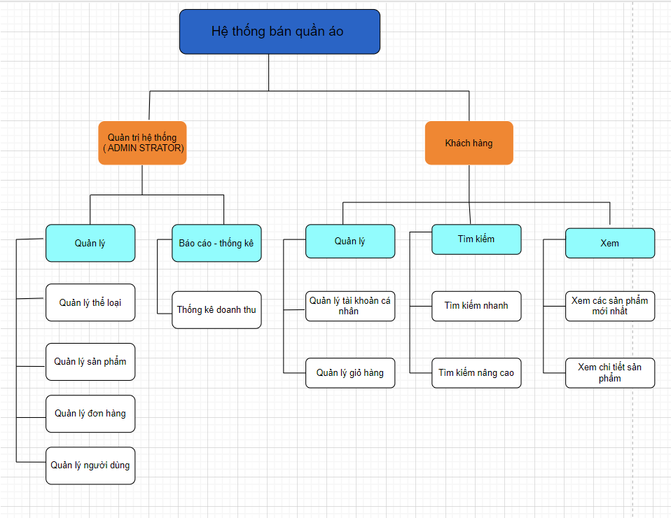

Hình 2.2.1. Sơ đồ chức năng

### **2.2.2. Danh sách các tác nhân**

- Tác nhân: Người quản lý

- Tác nhân: khách hàng

|  |  |  |  |  |
| --- | --- | --- | --- | --- |
| TT | Ký hiệu | Tên tác nhân | Mô tả | Phân loại |
| 1 | Admin | Người quản lý | Quản lý toàn bộ hệ thống web bán hàng, bao gồm quản lý sản phẩm, người dùng, đơn hàng, và các cấu hình hệ thống. Giải quyết các vấn đề phát sinh và đảm bảo hệ thống hoạt động trơn tru. | Phức tạp |
| 2 | Member | Khách hàng | Người đăng ký tài khoản và sử dụng dịch vụ của web bán hàng. Họ có thể duyệt sản phẩm, thêm vào giỏ hàng, đặt hàng, thanh toán và theo dõi tình trạng đơn hàng của mình. | Phức tạp |

## **2.3. Thiết kế hệ thống**

### **2.3.1. Xác định các ca sử dụng**

Dựa trên việc mô tả bài toán và việc phân tích để tìm ra các tác nhân, ta xác định được các ca sử dụng như sau:

- Đăng nhập

- Quản lý thông tin sản phẩm

- Quản lý danh mục

- Quản lý tài khoản

- Tìm kiếm

- Thanh toán

- Quản lý đơn hàng

|  |  |
| --- | --- |
| **Tác nhân** | **Ca sử dụng** |
| Người quản lý | - Đăng nhập  - Quản lý thông tin sản phẩm  - Quản lý nhãn hiệu  - Quản lý tài khoản  - Tìm kiếm  - Quản lý đơn hàng |
| Khách hàng | - Đăng ký tài khoản  - Đăng nhập  - Tìm kiếm sản phẩm  - Xem thông tin sản phẩm  - Thêm sản phẩm vào giỏ hàng  - Thanh toán  - Xem lịch đơn hàng  - Quản lý tài khoản cá nhân |

## 

## **2.4. Biểu đồ use case tổng quát**

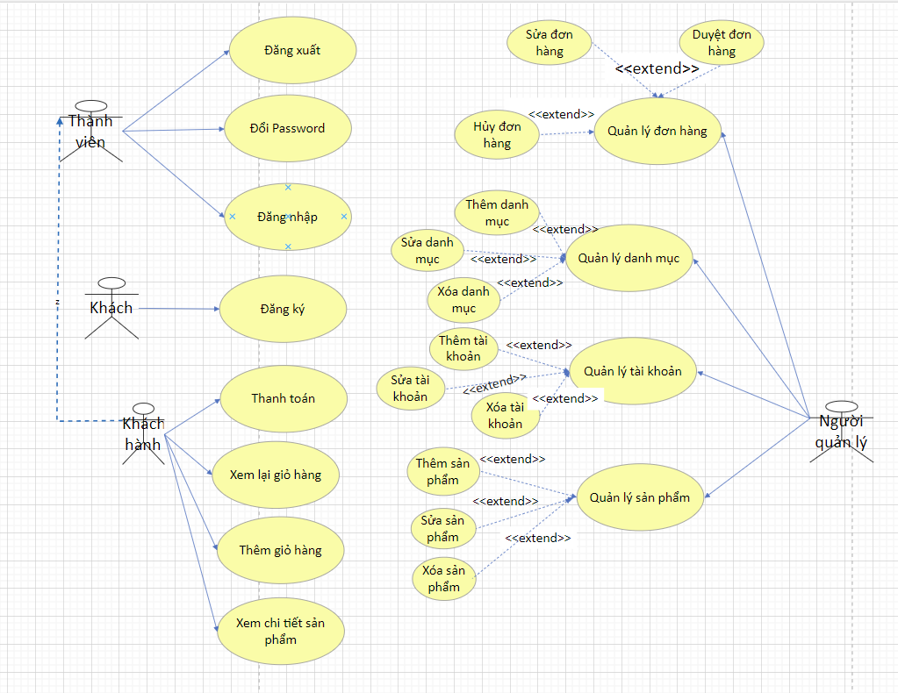

Hình 2.3.1. Biểu đồ Use case tổng quát

**2.4.1 Đặc tả UC “Đăng nhập”**

- Tên use case: Đăng nhập.

- Mục đích: cho phép người dùng đăng nhập thông qua tài khoản và mật khẩu đã đăng ký trước đó, được phân quyền từ trước.

Đối tác : người quản lý, khách hàng.

|  |  |
| --- | --- |
| Hành động của tác nhân | Phản ứng của hệ thống |
| Đăng nhập | Yêu cầu nhập tài khoản, mật khẩu. |
| Nhập tài khoản, mật khẩu | Kiểm tra xem đúng hay sai. Nếu đúng sẽ cho phép đăng nhập vào hệ thống. Nếu sai thì báo lỗi và yêu cầu nhập lại |

|  |  |  |
| --- | --- | --- |
| **Tên Use Case** | | Đăng nhập |
| **Tác nhân thực hiện** | | Tất cả người dùng |
| **Mục đích** | | cho phép người dùng đăng nhập thông qua tài khoản và mật khẩu đã đăng ký trước đó, được phân quyền từ trước. |
| **Tiền điều kiện thực hiện** | | Không có |
| **Hậu điện kiện** | **Thành công** | Đăng nhập thành công vào hệ thống |
| **Lỗi** | Đưa ra thông báo lỗi nếu xuất hiện lỗi không thực hiện được |
| **Luồng nghiệp vụ chính/kịnh bản chính** | | 1. Mở giao diện “Đăng nhập” cho phép nhập thông tin:    1. Nhập thông tin đăng nhập:       1. Email       2. Mật khẩu 2. Chọn “đăng nhập“ để đăng nhập hoặc “đăng ký” khi không có tài khoản 3. Hiển thị giao diện phù hợp với vai trò người dùng 4. Thoát |
| **Luồng nghiệp vụ phụ/kịch bản phụ** | | 1. Hệ thống hiển thị thông báo lỗi khi nhập sai định dạng hoặc để trống các thông tin. Hệ thống yêu cầu xác nhận lại thông tin. |

- Biểu đồ usecase, tuần tự, hoạt động “đăng nhập”

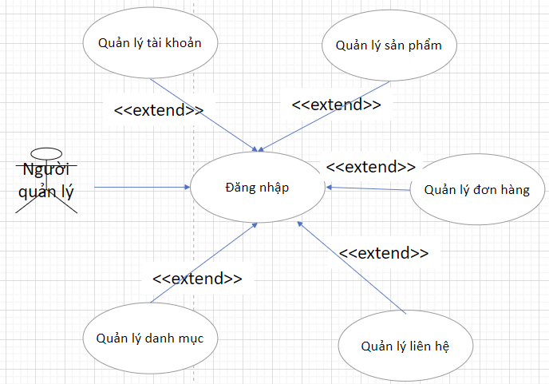

Hình 2.4.1.1. Biểu đồ Use case “đăng nhập” của người quản lý

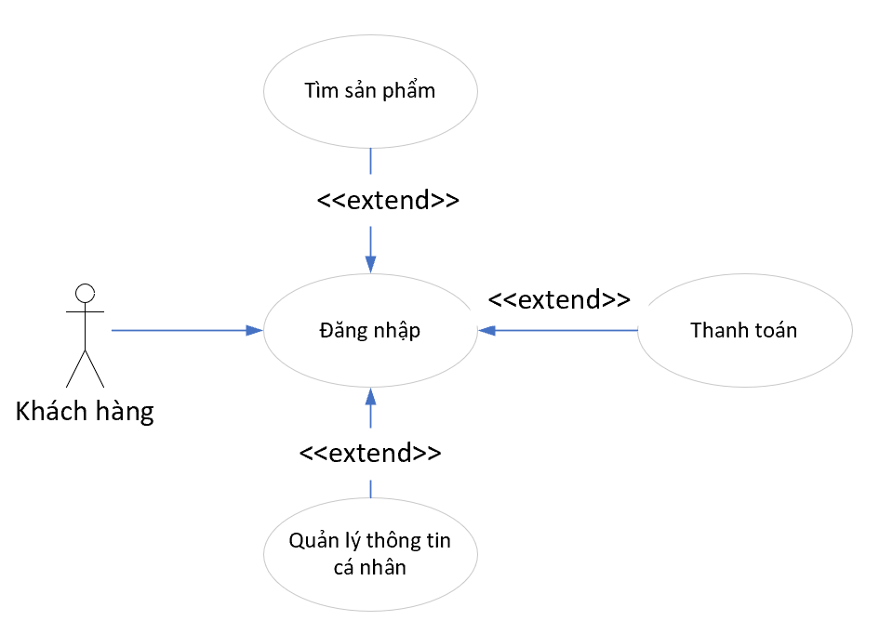

Hình 2.4.1.2. Biểu đồ Use case “đăng nhập” của khách hàng

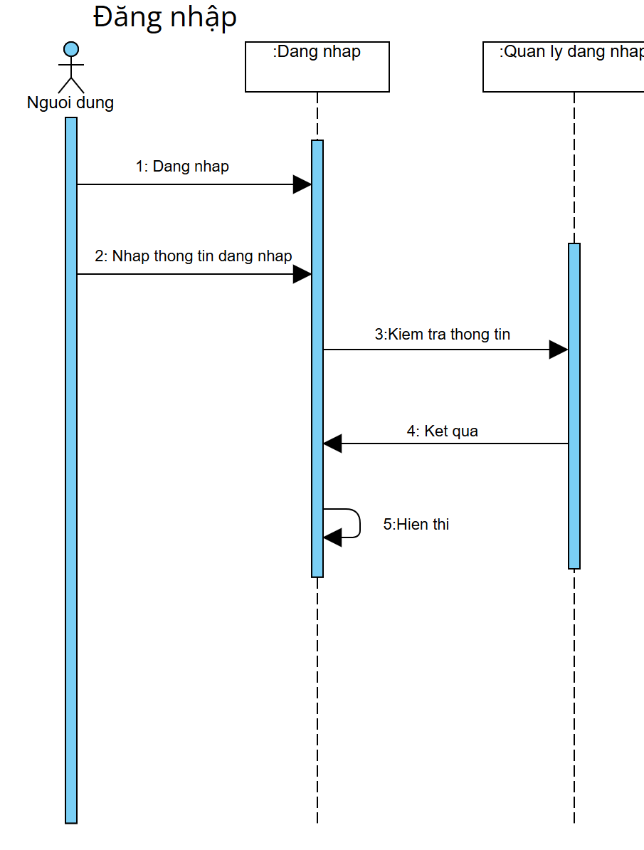

Hình 2.4.1.3. Biểu đồ tuần tự “đăng nhập”

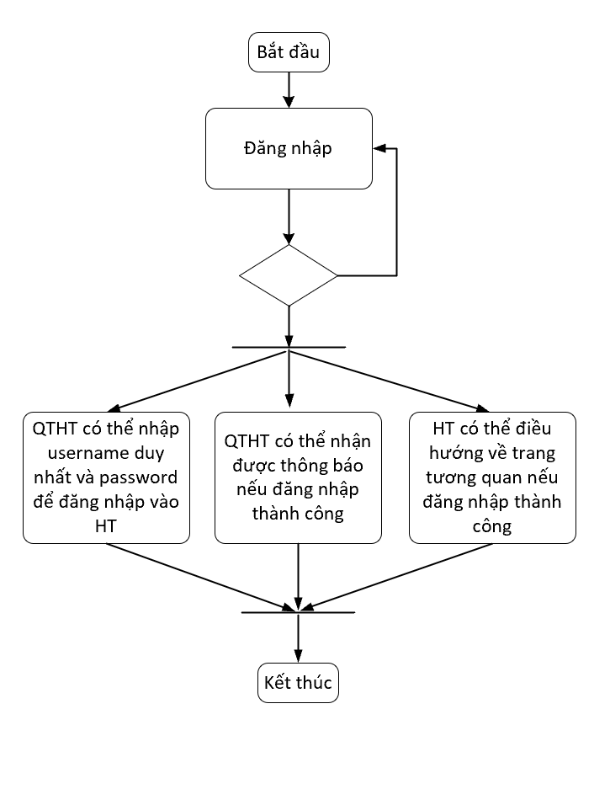

Hình 2.4.1.4. Biểu đồ hoạt động “đăng nhập”

### **2.4.2. Đặc tả UC “Tìm kiếm”**

- Tên ca sử dụng: Tìm kiếm

- Mục đích: Cho phép người dùng tìm kiếm thông tin về các sản phẩm như tên, giá tiền, loại sản phẩm, hãng sản xuất.

- Đối tác : Người quản lý, Khách hàng.

|  |  |  |
| --- | --- | --- |
| **Tên Use Case** | | Tìm kiếm |
| **Tác nhân thực hiện** | | Tất cả người dùng |
| **Mục đích** | | Cho phép người dùng tìm kiếm thông tin về các sản phẩm như tên, giá tiền, loại sản phẩm, hãng sản xuất. |
| **Tiền điều kiện thực hiện** | | Giao diện “tìm kiếm” phải được mở ra |
| **Hậu điện kiện** | **Thành công** | Tìm thấy kết quả muốn tìm |
| **Lỗi** | Đưa ra thông báo lỗi nếu xuất hiện lỗi không thực hiện được |
| **Luồng nghiệp vụ chính/kịnh bản chính** | | 1. Mở giao diện “Tìm kiếm” cho phép nhập thông tin:    1. Nhập thông tin cần tìm:       1. Tên sản phẩm       2. Nhãn hàng       3. Giá 2. Chọn “tìm kiếm“ để bắt đầu tìm kiếm 3. Hiển thị thông tin sản phẩm cần tìm 4. Thoát |
| **Luồng nghiệp vụ phụ/kịch bản phụ** | | 1. Hệ thống hiển thị thông báo lỗi khi nhập sai định dạng hoặc để trống các thông tin. Hệ thống yêu cầu xác nhận lại thông tin. |

|  |  |
| --- | --- |
| Hành động của tác nhân | Phản ứng của hệ thống |
| Chọn chức năng tìm kiếm | Hiện bảng để người dùng có thể nhập thông tin để tìm kiếm. |
| Điền từ khóa tìm kiếm | Trả về thông tin về từ khóa mà người dùng đã nhập. |

- Biểu đồ usecase, tuần tự, hoạt động “tìm kiếm”

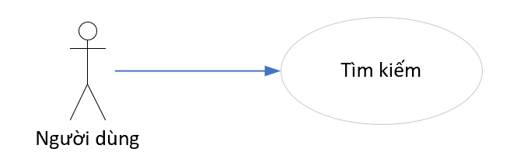

Hình 2.4.2.1. Biểu đồ use case “tìm kiếm”

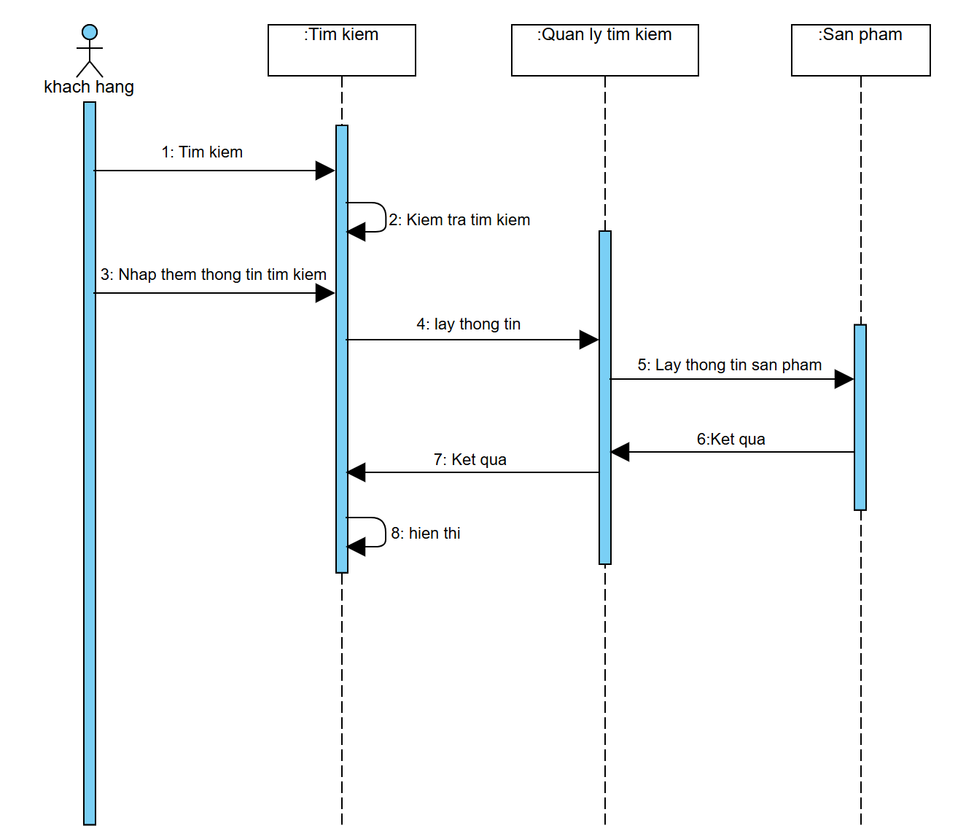

Hình 2.4.2.2. Biểu đồ use case “tìm kiếm”

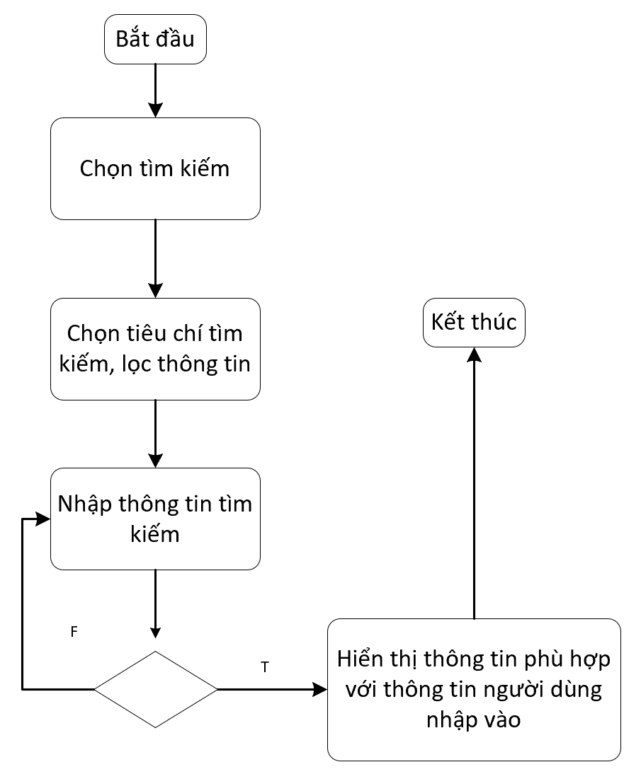

Hình 2.4.2.3. Biểu đồ use case “tìm kiếm”

### **2.4.3. Đặc tả UC “Quản lý tài khoản”**

- Tóm lược : Ca sử dụng cho phép nhà quản lí duy trì thông tin người trong hệ thống.

|  |  |  |
| --- | --- | --- |
| **Tên Use Case** | | Quản lý tài khoản |
| **Tác nhân thực hiện** | | Người quản lý |
| **Mục đích** | | Tạo, sửa, xóa, đối chiếu thông tin tài khoản |
| **Tiền điều kiện thực hiện** | | Ca sử dụng bắt đầu khi người quản lý đăng nhập thành công vào hệ thống. |
| **Hậu điện kiện** | **Thành công** | Thực hiện thêm/sửa/xóa các thông tin của tài khoản trong CSDL thành công |
| **Lỗi** | Đưa ra thông báo lỗi nếu xuất hiện lỗi không thực hiện được |
| **Luồng nghiệp vụ chính/kịnh bản chính** | | 1. Mở giao diện “Quản lý tài khoản” cho phép nhập, sửa thông tin:    1. Nhập và sửa thông tin tài khoản:       1. Email       2. Mật khẩu       3. Số điện thoại       4. Tên nhân viên       5. Vai trò       6. Địa chỉ 2. Chọn “Thêm, Sửa, Xoá“ để cập nhật vào CSDL 3. Hiển thị các thông báo kết quả cập nhật CSDL 4. Thoát |
| Luồng nghiệp vụ phụ/kịch bản phụ | | 1. Hệ thống hiển thị thông báo lỗi khi nhập, sửa sai định dạng hoặc để trống các thông tin. Hệ thống yêu cầu xác nhận lại thông tin. |

- Biểu đồ usecase, tuần tự, hoạt động “Quản lý tài khoản”

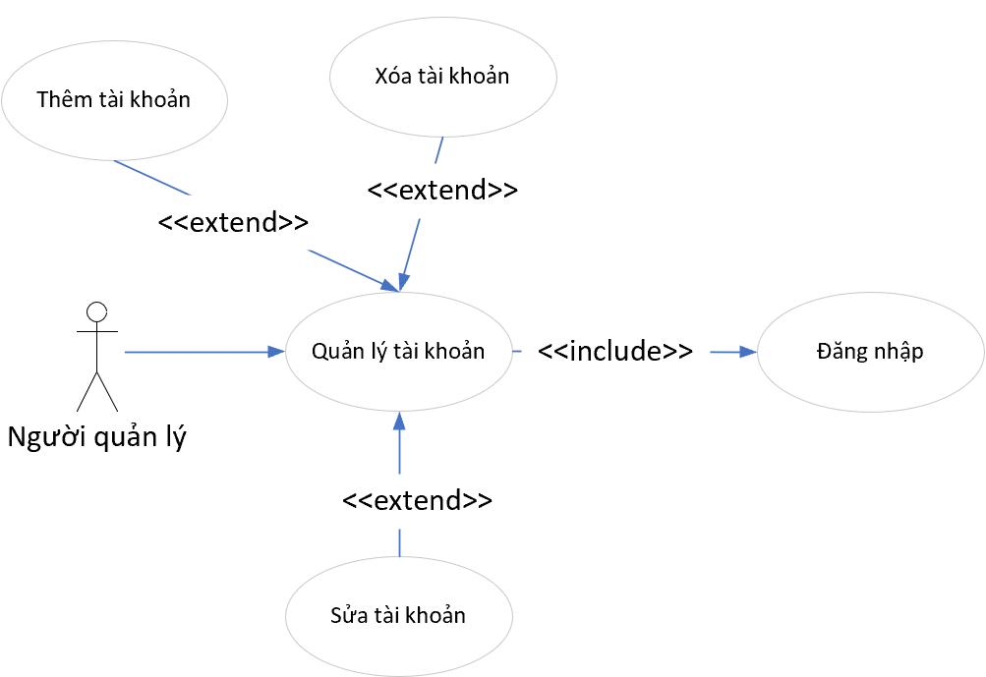

Hình 2.4.3.1. Biểu đồ use case “Quản lý tài khoản”

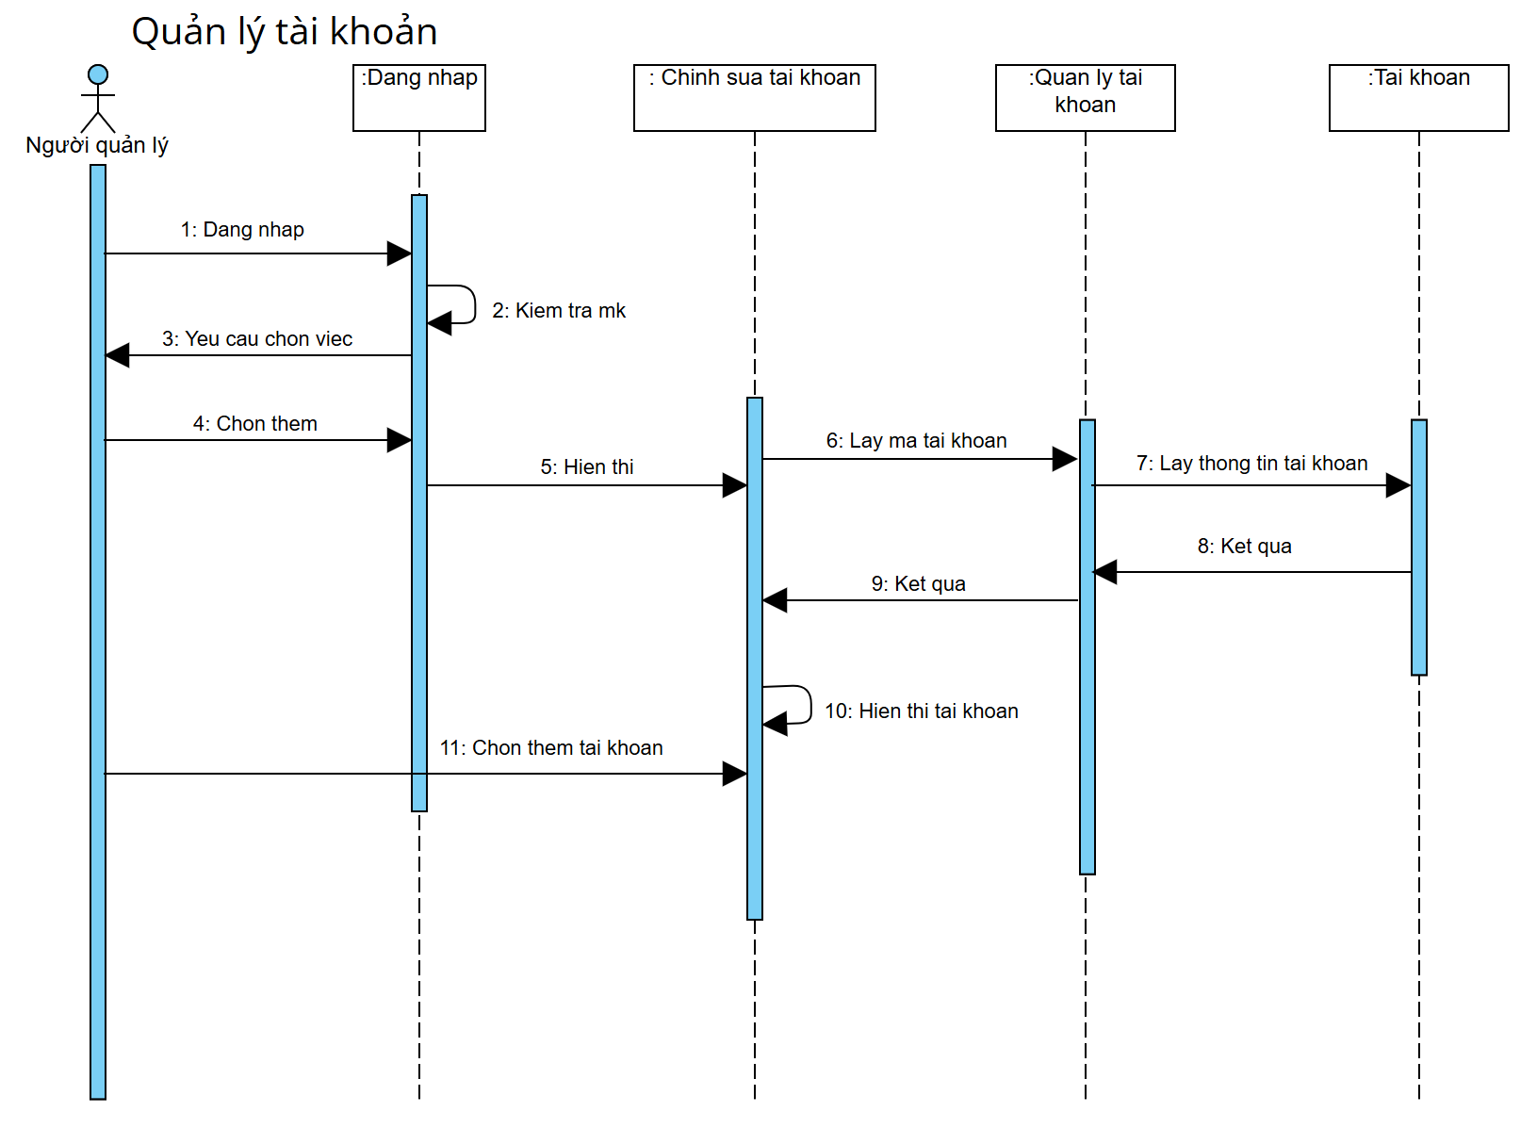

Hình 2.4.3.2. Biểu đồ tuần tự “quản lý tài khoản”

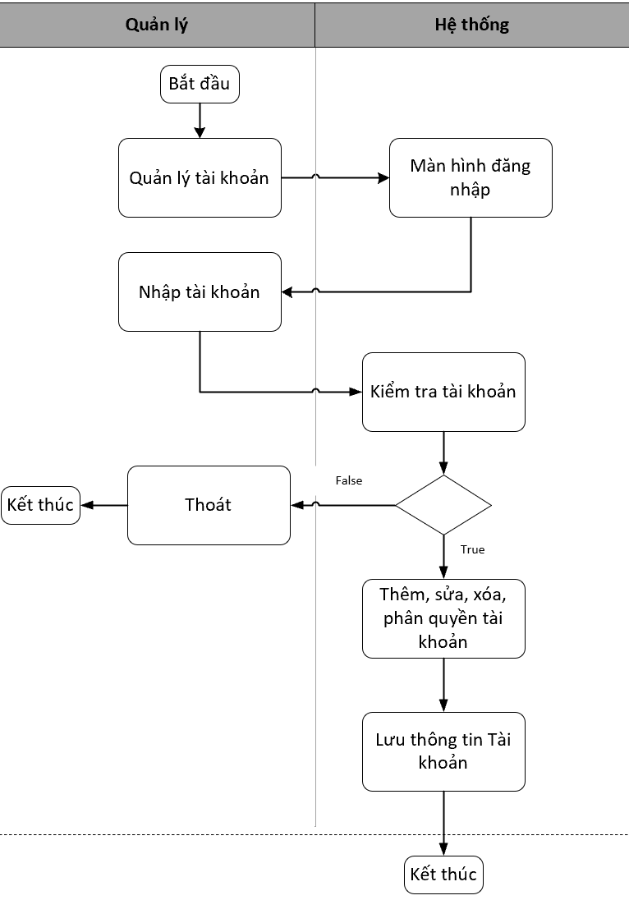

Hình 2.4.3.3. Biểu đồ hoạt động “quản lý tài khoản”

### **2.4.4. Đặc tả UC “Mua hàng”**

|  |  |  |
| --- | --- | --- |
| **Tên Use Case** | | Mua hàng |
| **Tác nhân thực hiện** | | Khách hàng |
| **Mục đích** | | Mua hàng |
| **Tiền điều kiện thực hiện** | | - Giao diện “Thông tin sản phẩm” phải được mở ra |
| **Hậu điện kiện** | **Thành công** | - Thực hiện thêm/sửa/xóa các sản phẩm vào giỏ hàng thành công  - Thanh toán thành công |
| **Lỗi** | Đưa ra thông báo lỗi nếu xuất hiện lỗi không thực hiện được |
| **Luồng nghiệp vụ chính/kịnh bản chính** | | 1. Mở Giao diện “Thông tin sản phẩm” cho phép thêm sản phẩm vào giỏ hàng 2. Chọn thanh toán 3. Hiển thị các thông báo kết quả cập nhật CSDL 4. Thoát |
| Luồng nghiệp vụ phụ/kịch bản phụ | | 1. Hệ thống hiển thị thông báo lỗi khi nhập, sửa sai định dạng hoặc để trống các thông tin. Hệ thống yêu cầu xác nhận lại thông tin.  2. Khách hàng kích nhầm nút |

- Biểu đồ usecase, tuần tự, hoạt động “Mua hàng”

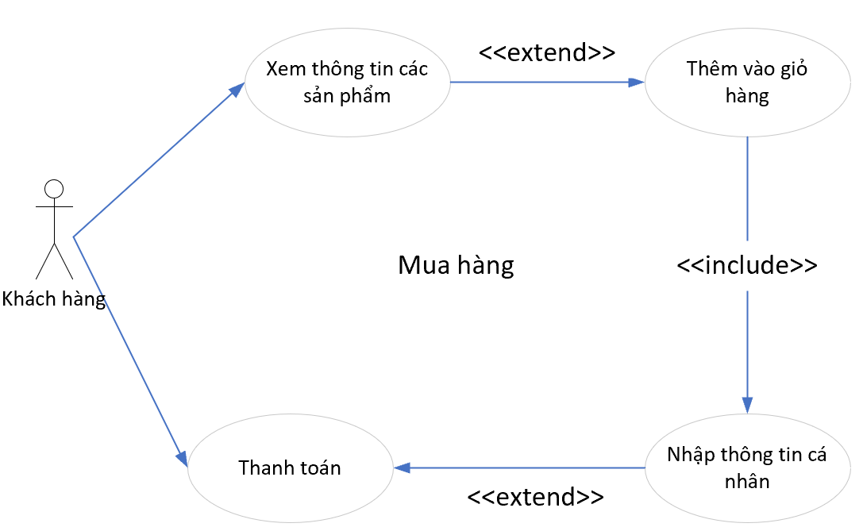

Hình 2.4.4.1. Biểu đồ use case “mua hàng”

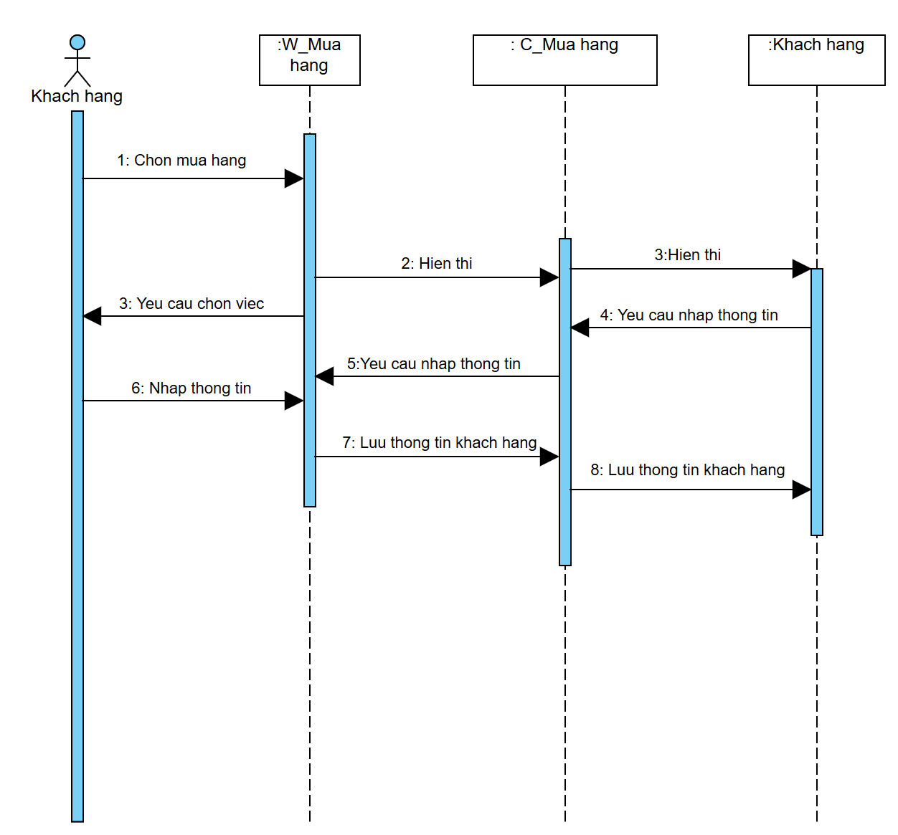

Hình 2.4.4.2. Biểu đồ tuần tự “mua hàng”

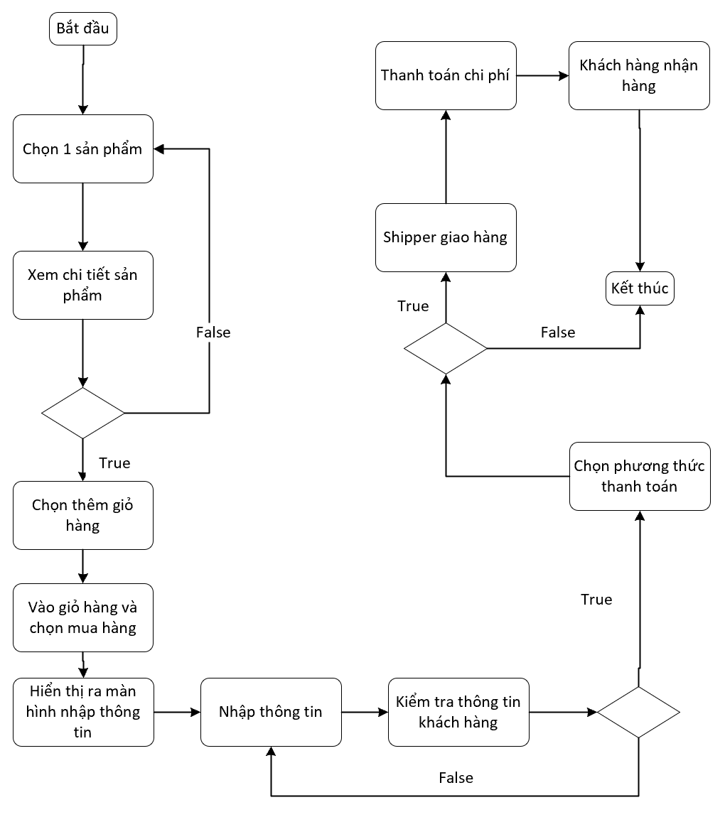

Hình 2.4.4.3. Biểu đồ hoạt động “mua hàng”

### **2.4.5. Đặc tả UC “Quản lý sản phẩm”**

- Tóm lược: Sau khi nhập sản phẩm sẽ có thông tin sản phẩm gửi cho hệ thống, hệ thống sẽ lưu lại các thông tin đó.

|  |  |  |
| --- | --- | --- |
| **Tên Use Case** | | Quản lý thông tin sản phẩm |
| **Tác nhân thực hiện** | | Người quản lý |
| **Mục đích** | | Tạo, sửa, xóa, đối chiếu thông tin sản phẩm |
| **Tiền điều kiện thực hiện** | | - Đăng nhập tài khoản thành công và được cấp quyền thực hiện chức năng này  - Giao diện “Quản lý sản phẩm” phải được mở ra |
| **Hậu điện kiện** | **Thành công** | Thực hiện thêm/sửa/xóa các thông tin của sản phẩm trong CSDL thành công |
| **Lỗi** | Đưa ra thông báo lỗi nếu xuất hiện lỗi không thực hiện được |
| **Luồng nghiệp vụ chính/kịnh bản chính** | | 1. Mở Giao diện “Quản lý sản phẩm” cho phép nhập, sửa thông tin:    1. Nhập và sửa thông tin sách :       1. Tên sản phẩm       2. Đơn giá       3. Hãng sản xuất       4. Hệ điều hành       5. RAM       6. Màn hình       7. CPU       8. Thiết kế       9. Mô tả chung       10. Số lượng       11. Thông tin bảo hành       12. Hình ảnh 2. Chọn “Lưu“ để cập nhật vào CSDL 3. Hiển thị các thông báo kết quả cập nhật CSDL 4. Thoát |
| Luồng nghiệp vụ phụ/kịch bản phụ | | 1. Hệ thống hiển thị thông báo lỗi khi nhập, sửa sai định dạng hoặc để trống các thông tin. Hệ thống yêu cầu xác nhận lại thông tin.  2. Người quản lý kích nhầm nút |

- Biểu đồ usecase, tuần tự, hoạt động “Quản lý sản phẩm”

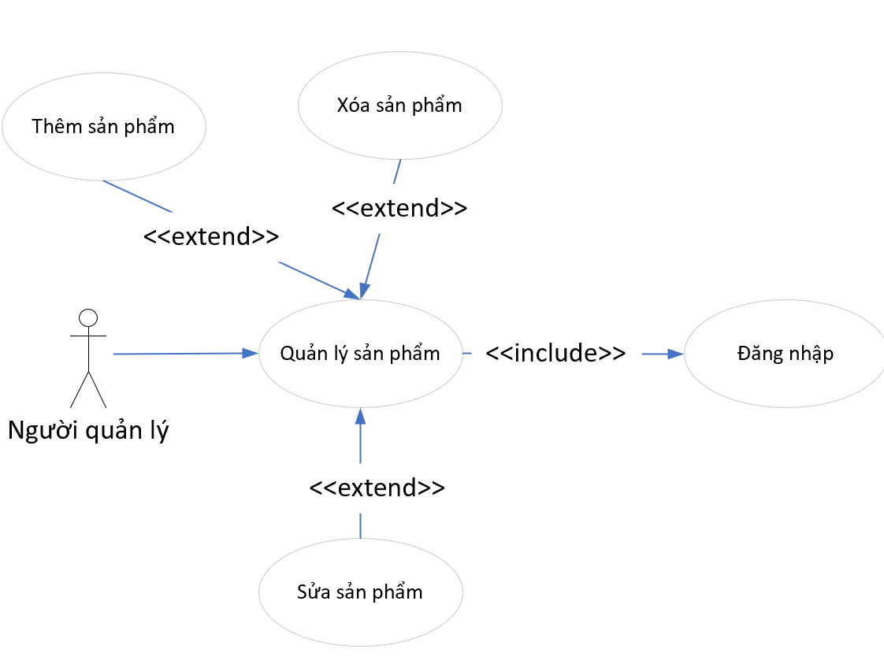

Hình 2.4.5.1. Biểu đồ use case “Quản lý sản phẩm”

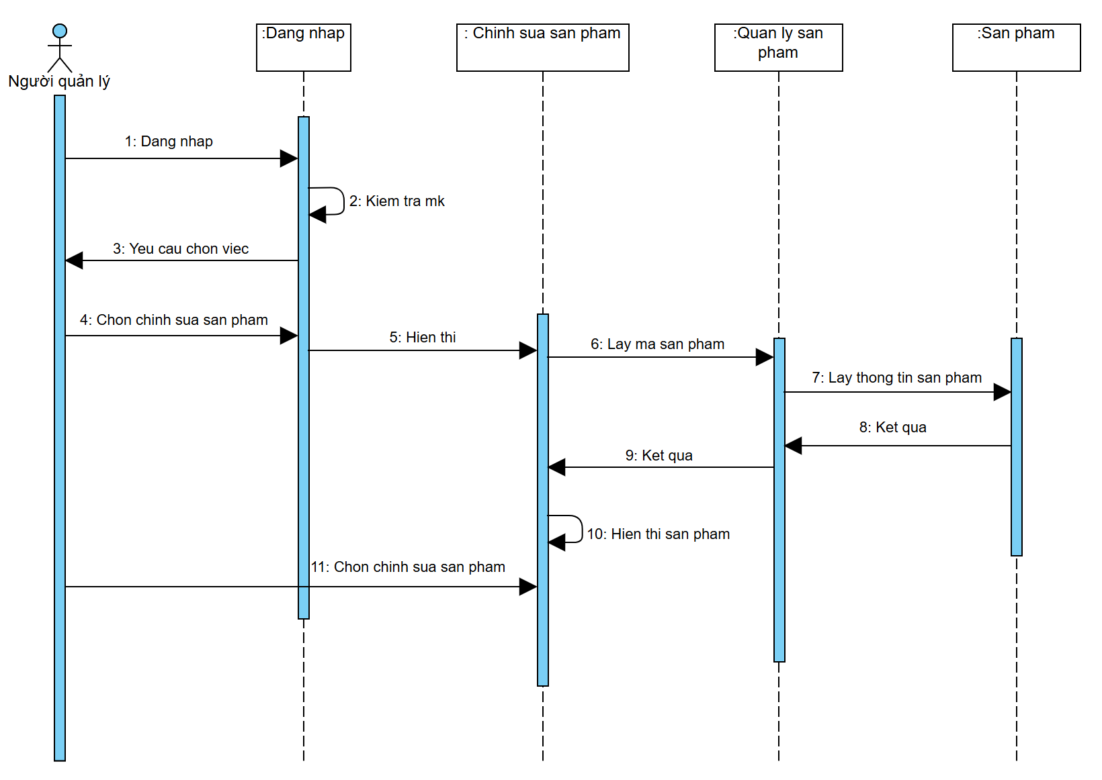

Hình 2.4.5.2. Biểu đồ tuần tự “Quản lý sản phẩm”

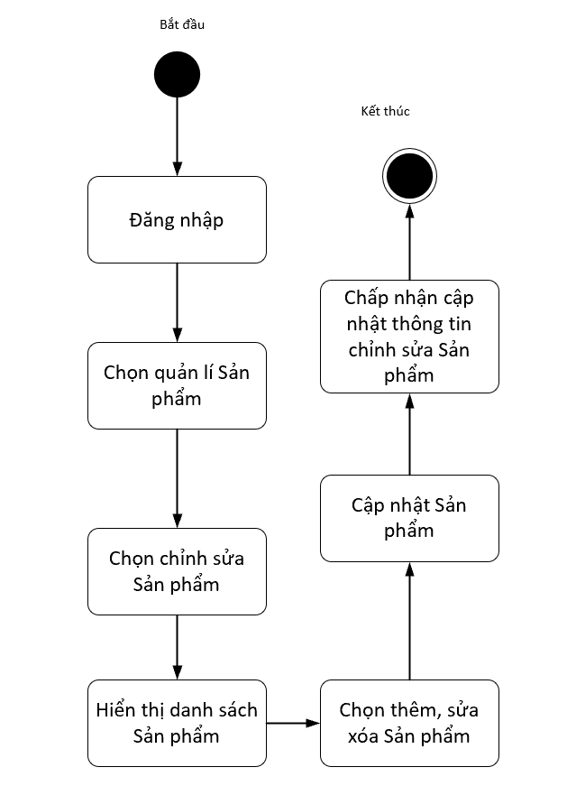

Hình 2.4.5.3. Biểu đồ hoạt động “Quản lý sản phẩm”

### **2.4.6. Đặc tả UC “Tìm kiếm nâng cao”**

- Đặc tả use-case

|  |  |  |
| --- | --- | --- |
| **Tên Use Case** | | Tìm kiếm nâng cao |
| **Tác nhân thực hiện** | | Người quản lý |
| **Mục đích** | | Tìm kiếm thông tin đối tượng cần tìm |
| **Tiền điều kiện thực hiện** | | - Đăng nhập tài khoản thành công và được cấp quyền thực hiện chức năng này  - Giao diện “Tìm kiếm” phải được mở ra |
| **Hậu điện kiện** | **Thành công** | Thực hiện tìm kiếm các thông tin của đối tượng trong CSDL thành công |
| **Lỗi** | Đưa ra thông báo lỗi nếu xuất hiện lỗi không thực hiện được |
| **Luồng nghiệp vụ chính/kịnh bản chính** | | 1. Mở Form “Tìm kiếm” cho phép nhập thông tin:    1. Nhập thông tin cần tìm :    2. Chọn đối tượng cần tìm    3. Chọn thuộc tính để tìm 2. Chọn “Tìm kiếm“ để tìm kiếm trong CSDL 3. Hiển thị các thông báo kết quả tìm kiếm 4. Thoát |
| Luồng nghiệp vụ phụ/kịch bản phụ | | 1. Hệ thống hiển thị thông báo lỗi khi tìm kiếm sai định dạng hoặc để trống các thông tin. Hệ thống yêu cầu xác nhận lại thông tin.  2. Người quản lý kích nhầm nút |

- Biểu đồ usecase, tuần tự, hoạt động “Tìm kiếm nâng cao”

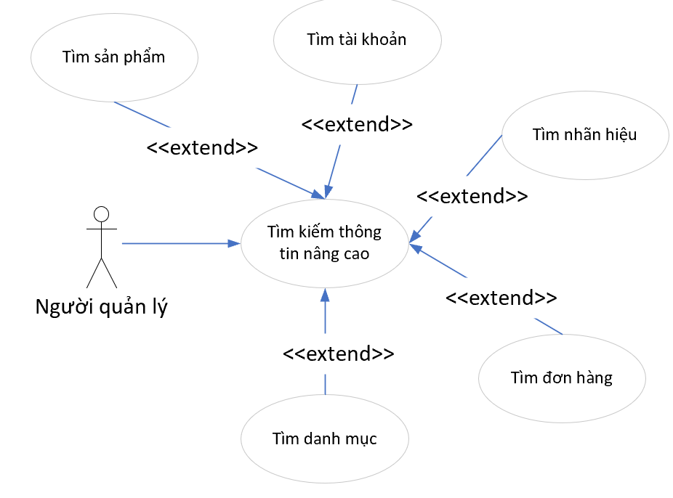

Hình 2.4.6.1. Biểu đồ use case "Tìm kiếm nâng cao"

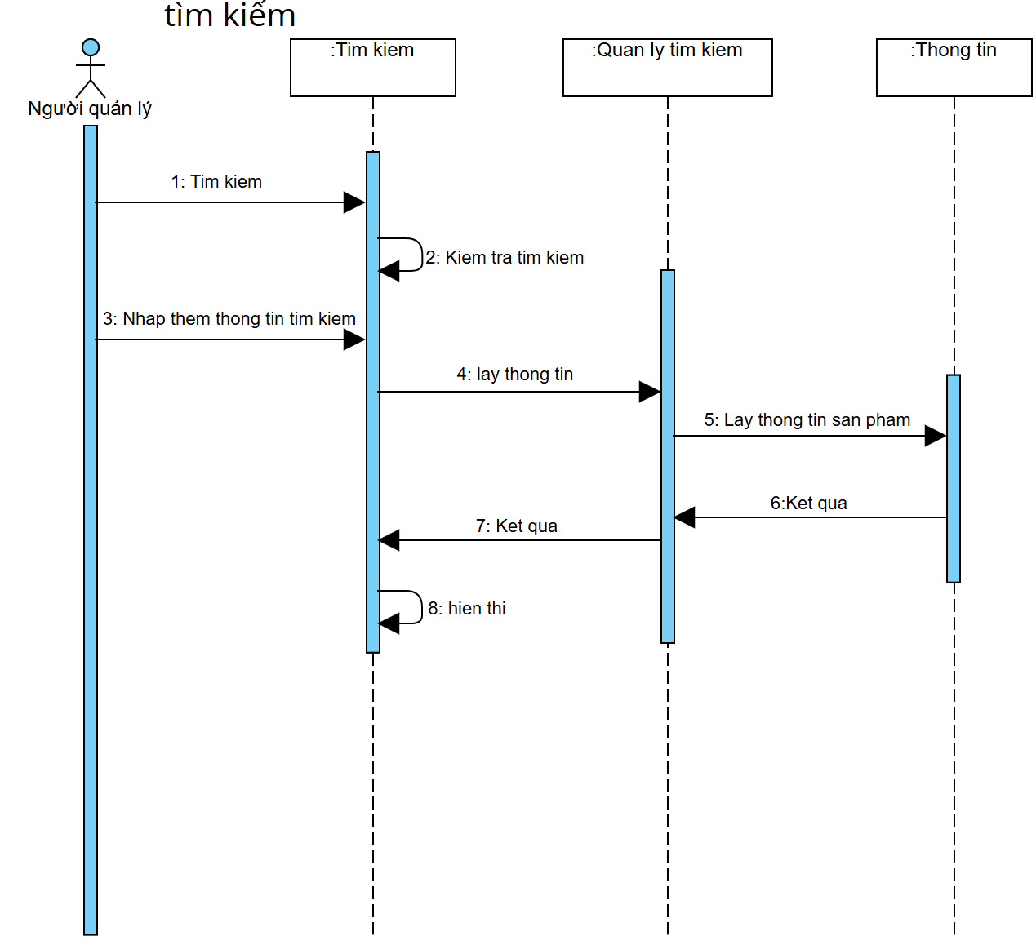

Hình 2.4.6.2. Biểu đồ tuần tự “Tìm kiếm nâng cao”

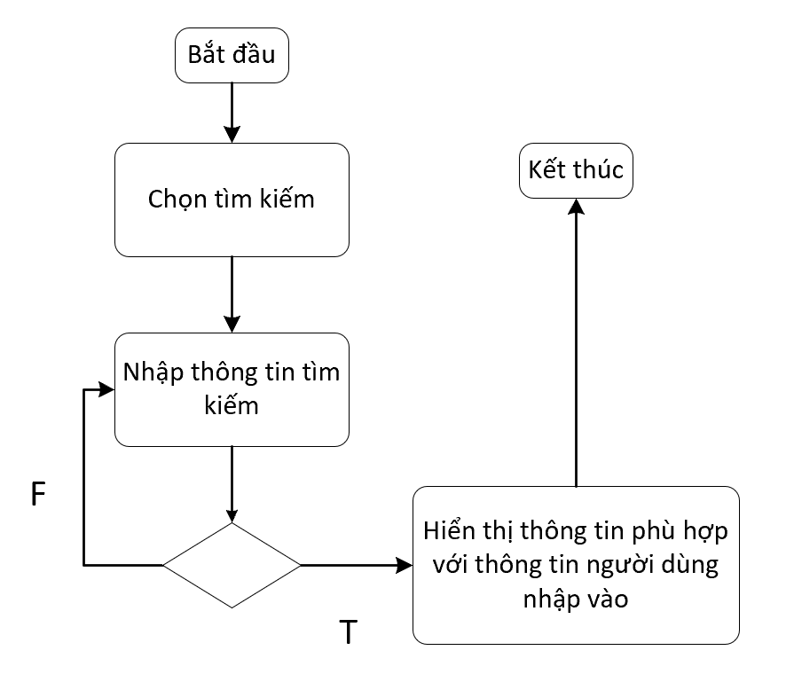

Hình 2.4.7.3. Biểu đồ hoạt động "Tìm kiếm nâng cao"

### **2.4.7. Đặc tả UC “Báo cáo - Thống kê”**

- Tóm lược: Sau khi khách hàng mua hàng và nhập thông tin đánh giá, thông tin sẽ được gửi cho hệ thống, hệ thống sẽ lưu lại các thông tin đó. Người quản lý có thể thống kê từ thông tin đó.

|  |  |  |
| --- | --- | --- |
| **Tên Use Case** | | Báo cáo - thống kê |
| **Tác nhân thực hiện** | | Người quản lý |
| **Mục đích** | | Xem các thông tin thống kê của hệ thống |
| **Tiền điều kiện thực hiện** | | - Đăng nhập tài khoản thành công và được cấp quyền thực hiện chức năng này  - Giao diện “Báo cáo – thống kê” phải được mở ra |
| **Hậu điện kiện** | **Thành công** | Thực hiện thống kê các thông tin của đối tượng trong CSDL thành công |
| **Lỗi** | Đưa ra thông báo lỗi nếu xuất hiện lỗi không thực hiện được |
| **Luồng nghiệp vụ chính/kịnh bản chính** | | 1. Mở Form “Báo cáo – thống kê” cho phép chọn thống kê:    1. Thống kê doanh thu    2. Thống kê tỷ lệ hoàn thành/ hủy đơn hàng 2. Hiển thị các thông báo kết quả thống kê 3. Thoát |
| Luồng nghiệp vụ phụ/kịch bản phụ | | 1. Người quản lý kích nhầm nút. |

- Biểu đồ usecase, tuần tự, hoạt động “Báo cáo – Thống kê”

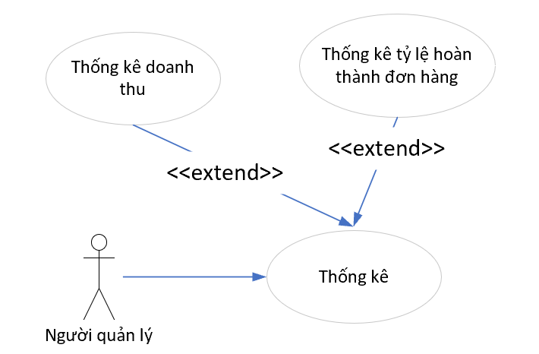

Hình 2.4.7.1. Biểu đồ use case "Thống kê"

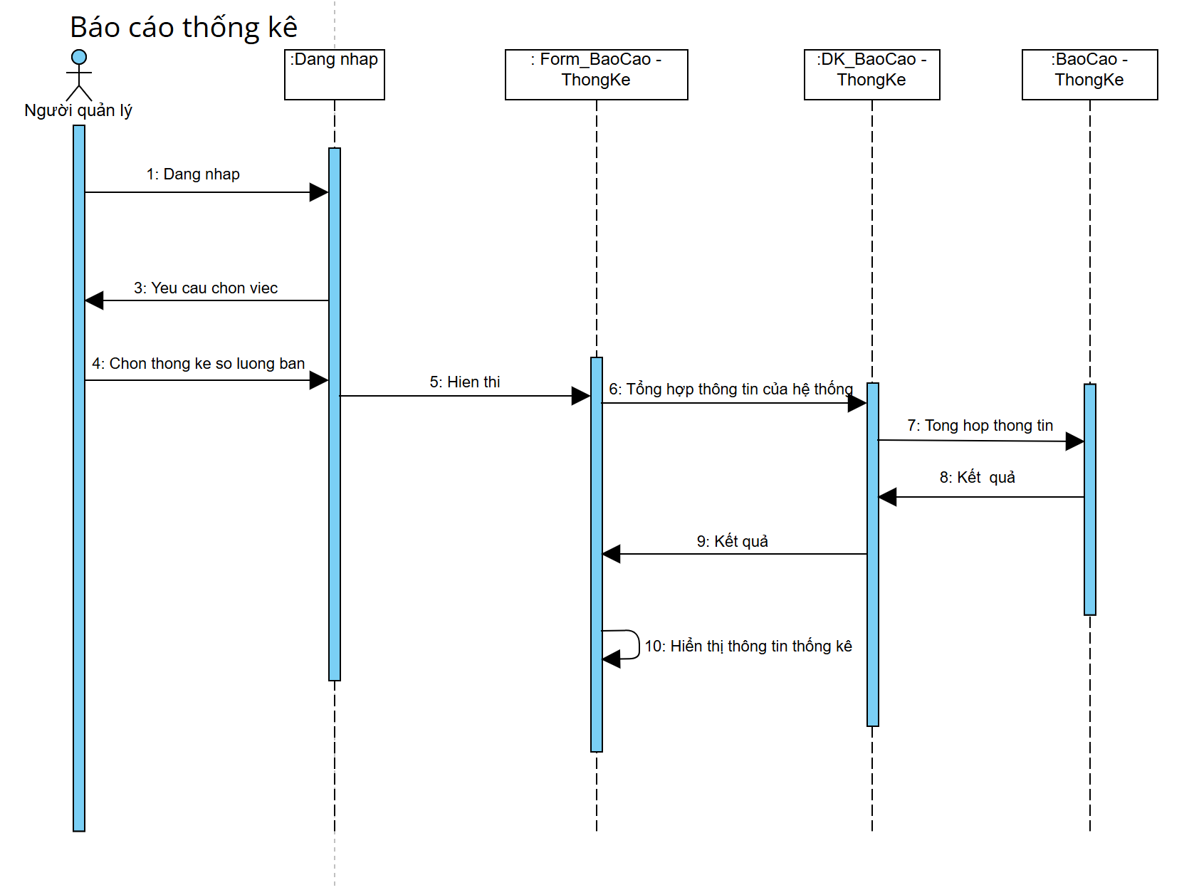

Hình 2.4.7.2. Biểu đồ tuần tự “Thống kê”

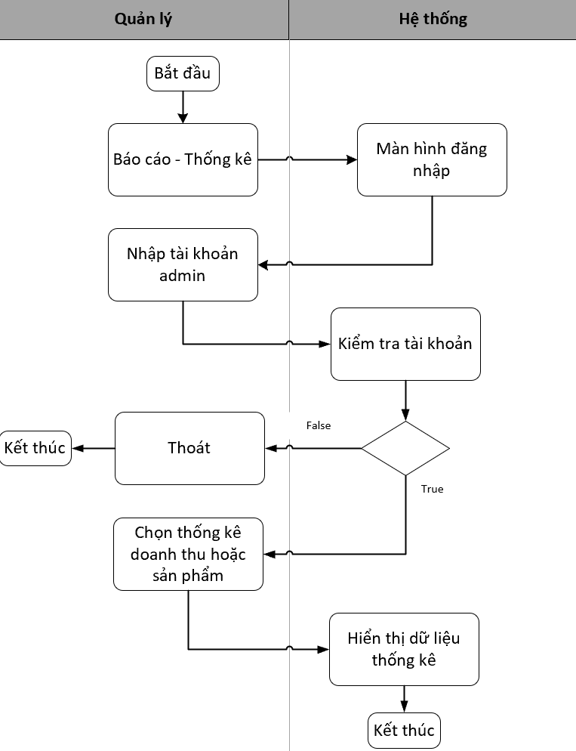

Hình 2.4.7.3. Biểu đồ hoạt động "Thống kê"

### **2.4.8. Đặc tả UC “Quản lý nhãn hiệu”**

- Tóm lược: Sau khi hợp tác với các nhãn hiệu, thông tin sẽ được gửi cho hệ thống, hệ thống sẽ lưu lại các thông tin đó.

|  |  |  |
| --- | --- | --- |
| **Tên Use Case** | | Quản lý nhãn hiệu |
| **Tác nhân thực hiện** | | Người quản lý |
| **Mục đích** | | Tạo, sửa, xóa, đối chiếu thông tin nhãn hàng |
| **Tiền điều kiện thực hiện** | | - Đăng nhập tài khoản thành công và được cấp quyền thực hiện chức năng này  - Giao diện “Quản lý nhãn hiệu” phải được mở ra |
| **Hậu điện kiện** | **Thành công** | Thực hiện thêm/sửa/xóa các thông tin của nhãn hiệu trong CSDL thành công |
| **Lỗi** | Đưa ra thông báo lỗi nếu xuất hiện lỗi không thực hiện được |
| **Luồng nghiệp vụ chính/kịnh bản chính** | | 1. Mở Giao diện “Quản lý nhãn hiệu” cho phép nhập, sửa thông tin:    1. Nhập và sửa thông tin nhãn hiệu :       1. Mã nhãn hiệu       2. Tên nhãn hiệu 2. Chọn “Thêm, Sửa, Xóa“ để cập nhật vào CSDL 3. Hiển thị các thông báo kết quả cập nhật CSDL 4. Thoát |
| **Luồng nghiệp vụ phụ/kịch bản phụ** | | 1. Hệ thống hiển thị thông báo lỗi khi nhập, sửa sai định dạng hoặc để trống các thông tin. Hệ thống yêu cầu xác nhận lại thông tin.  2. Người quản lý kích nhầm nút. |

- Biểu đồ usecase, tuần tự, hoạt động “Quản lý nhãn hiệu”

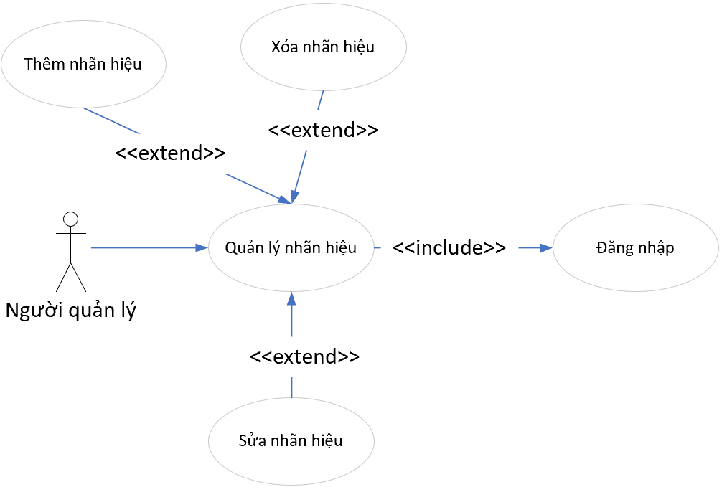

Hình 2.4.8.1. Biểu đồ use case "Quản lý nhãn hiệu"

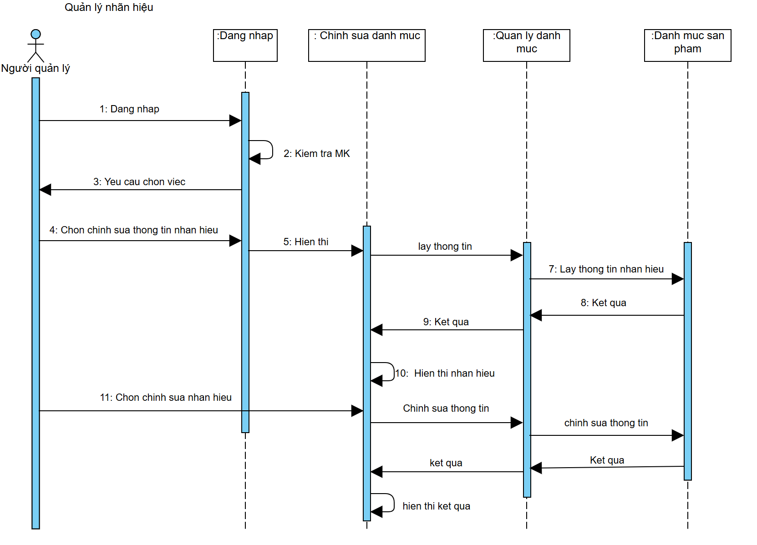

Hình 2.4.8.2. Biểu đồ tuần tự "Quản lý nhãn hiệu"

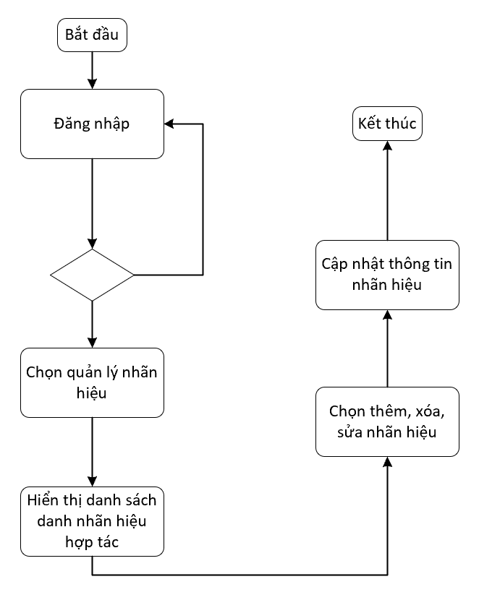

Hình 2.4.8.3. Biểu đồ hoạt động "Quản lý nhãn hiệu

### **2.4.10. Đặc tả UC “Quản lý đơn hàng”**

- Đặc tả use-case

|  |  |  |
| --- | --- | --- |
| **Tên Use Case** | | Quản lý đơn hàng |
| **Tác nhân thực hiện** | | Người quản lý |
| **Mục đích** | | Phân loại đơn hàng và giao hàng |
| **Tiền điều kiện thực hiện** | | - Đăng nhập tài khoản thành công và được cấp quyền thực hiện chức năng này  - Giao diện “Quản lý đơn hàng” phải được mở ra |
| **Hậu điện kiện** | **Thành công** | Thực hiện duyệt đơn và phân công cho đối tượng trong CSDL thành công |
| **Lỗi** | Đưa ra thông báo lỗi nếu xuất hiện lỗi không thực hiện được |
| **Luồng nghiệp vụ chính/kịnh bản chính** | | 1. Mở Form “Quản lý đơn hàng” có các thông tin:    1. Mã đơn hàng    2. Người nhận    3. Trạng thái    4. Giá trị    5. Ngày đặt    6. Ngày giao    7. Ngày nhận 2. Chọn “duyệt đơn, hủy đơn, cập nhật” để thực hiện quản lý trong CSDL 3. Hiển thị các thông báo kết quả tìm kiếm 4. Thoát |
| Luồng nghiệp vụ phụ/kịch bản phụ | | 1. Hệ thống hiển thị thông báo lỗi khi tìm kiếm sai định dạng hoặc để trống các thông tin. Hệ thống yêu cầu xác nhận lại thông tin.  2. Người quản lý kích nhầm nút |

- Biểu đồ usecase, tuần tự, hoạt động “Quản lý đơn hàng”

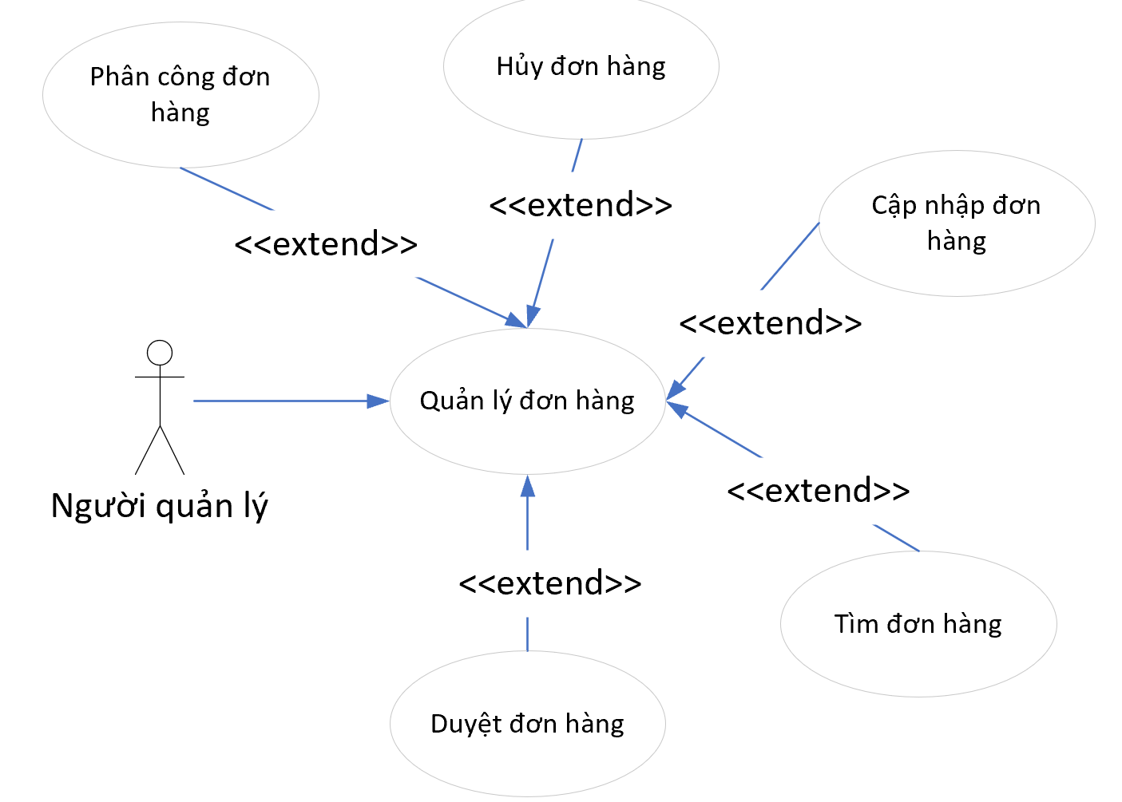

Hình 2.4.10.1. Biểu đồ use case "Quản lý đơn hàng"

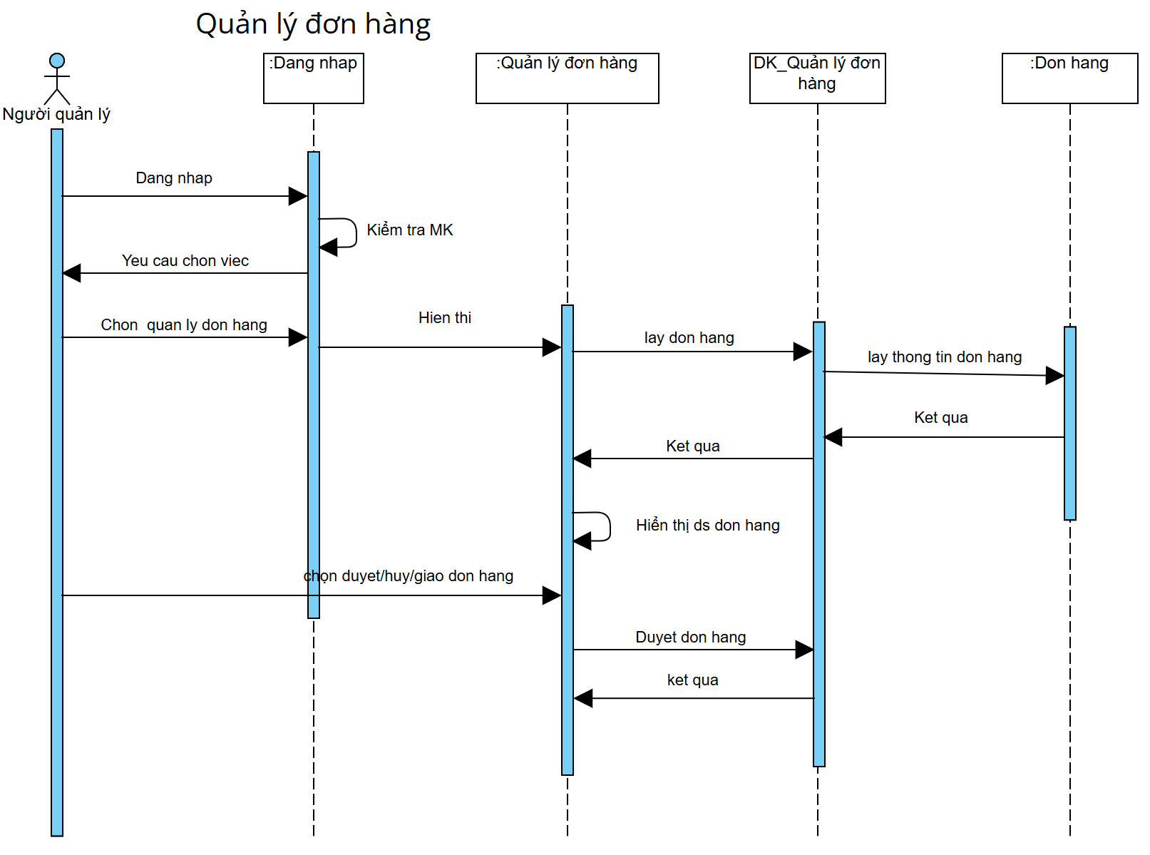

Hình 2.4.10.2. Biểu đồ tuần tự "Quản lý đơn hàng"

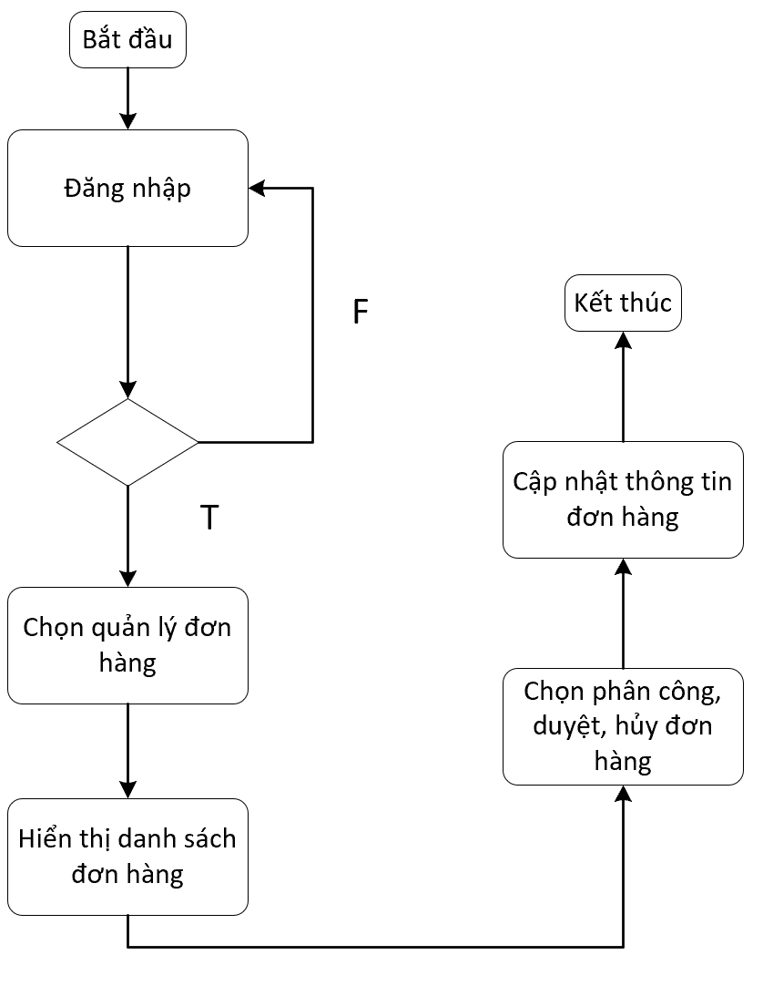

Hình 2.4.10.3. Biểu đồ hoạt động "Quản lý đơn hàng"

## **2.5. Thiết kế cơ sở dữ liệu**

### **2.5.1. Sơ đồ tổng quát**

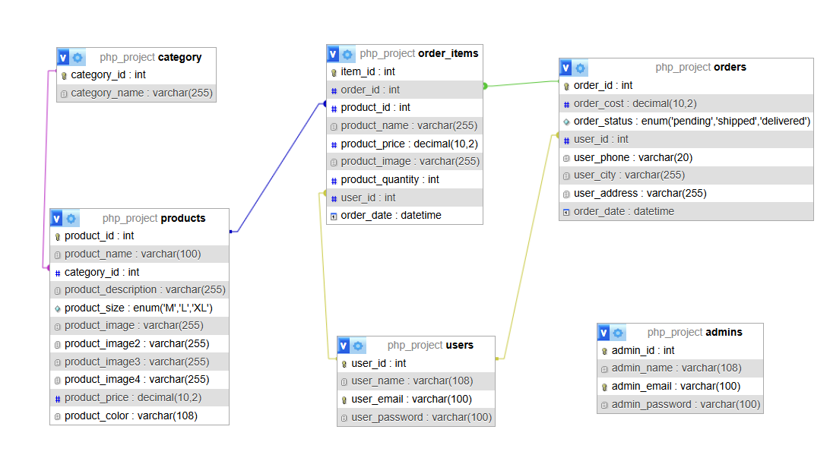

Hình 2.5.1. Biểu đồ tổng quát

### **2.5.2. Biểu đồ ERD:**

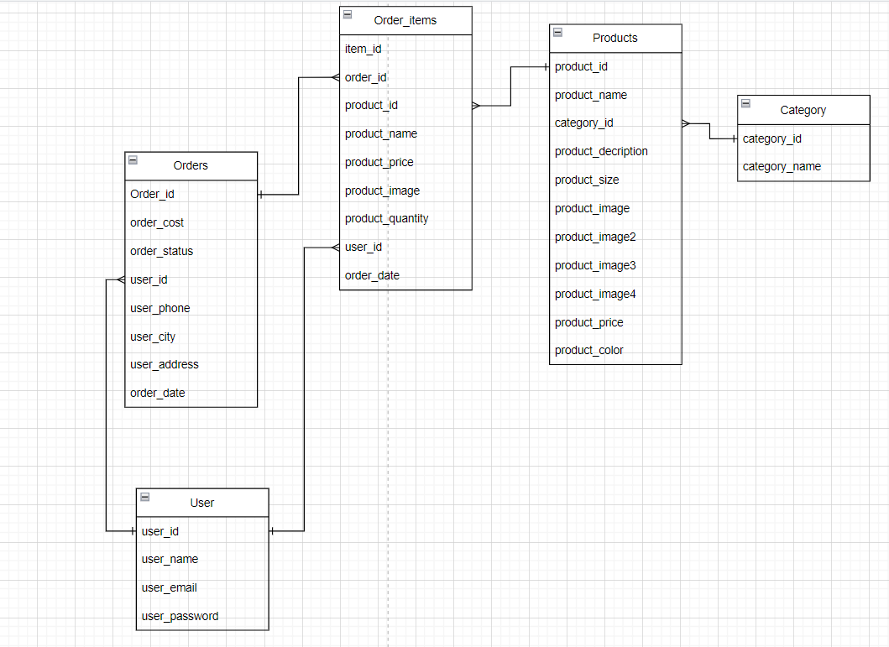

Hình 2.5.2. Biểu đồ ERD

### **2.5.3. Chi tiết các bảng cơ sở dữ liệu**

Bảng products:

|  |  |  |  |  |
| --- | --- | --- | --- | --- |
| STT | Tên  thuộc tính | Kiểu  dữ liệu | Kích  thước | Ý nghĩa |
| 1 | Product_id | bigint | 20 | Mã sản phẩm |
| 2 | Product_name | varchar | 255 | Tên sản phẩm |
| 3 | Category_id | Varchar | 20 | ID thể loại |
| 4 | Product_description | Text |  | Mô tả sản phẩm |
| 5 | Product_size | enum |  | Kích cỡ sản phẩm |
| 6 | Product_image | varchar | 255 | Ảnh sản phẩm |
| 7 | Product_image2 | varchar | 255 | Ảnh sản phẩm2 |
| 8 | Product_image3 | varchar | 255 | Ảnh sản phẩm3 |
| 9 | Product_image4 | varchar | 255 | Ảnh sản phẩm4 |
| 10 | Product_price | Decimal | (10,2) | Sản phẩm nổi bật |
| 11 | Product_color | Varchar | 255 | Đơn vị lưu kho |

Bảng category:

|  |  |  |  |  |
| --- | --- | --- | --- | --- |
| STT | Tên  thuộc tính | Kiểu  dữ liệu | Kích  thước | Ý nghĩa |
| 1 | Category_id | int | 20 | Mã thể loại |
| 2 | Category_name | Bigint | 20 | Tên sản phẩm |

Bảng orders:

|  |  |  |  |  |
| --- | --- | --- | --- | --- |
| STT | Tên  thuộc tính | Kiểu  dữ liệu | Kích  thước | Ý nghĩa |
| 1 | Order_id | bigint | 20 | Mã đơn hàng |
| 2 | Order_cost | decimal | (10,2) | Giá đơn hàng |
| 3 | Order_status | enum |  | Trạng thái đơn hàng |
| 4 | User_ID | Int |  | Id đơn hàng |
| 5 | User_phone | Varchar | 10 | Số điện thoại người dùng |
| 6 | User_city | Varchar |  | Thành phố |
| 7 | User_address | Varchar |  | Địa chỉ người dùng |
| 8 | Order_date | datetime |  | Ngày đơn hàng |

Bảng order_items:

|  |  |  |  |  |
| --- | --- | --- | --- | --- |
| STT | Tên  thuộc tính | Kiểu  dữ liệu | Kích  thước | Ý nghĩa |
| 1 | Item_id | bigint | 20 | Mã order_items |
| 2 | Order_id | Bigint |  | Mã đơn hàng |
| 3 | Product_id | bigint |  | Mã Sản phẩm |
| 4 | Product_price | Varchar | 255 | Tên |
| 5 | Product_image | int |  | Số lượng |
| 6 | Product_quantiy | double |  | Đơn giá |
| 7 | User_id | double |  | Tổng cộng |
| 8 | Order_date | timestamp |  | Thời gian tạo |

Bảng users:

|  |  |  |  |  |
| --- | --- | --- | --- | --- |
| STT | Tên  thuộc tính | Kiểu  dữ liệu | Kích  thước | Ý nghĩa |
| 1 | User_id | Bigint |  | Mã Người dùng |
| 2 | User_name | Varchar | 255 | Người dùng |
| 3 | User_email | Varchar | 255 | Email |
| 4 | User_password | Varchar | 255 | Mật khẩu |

# **CHƯƠNG 3. CÀI ĐẶT CHƯƠNG TRÌNH**

## **3.1 Tổ chức chương trình**

##### **3.1.1. File User**

Hình 3.1.1.1 File Tổ chức user 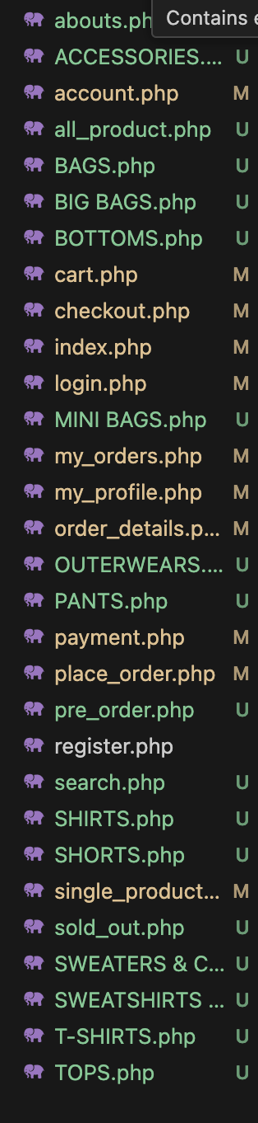

**3.1.2. File Admin**

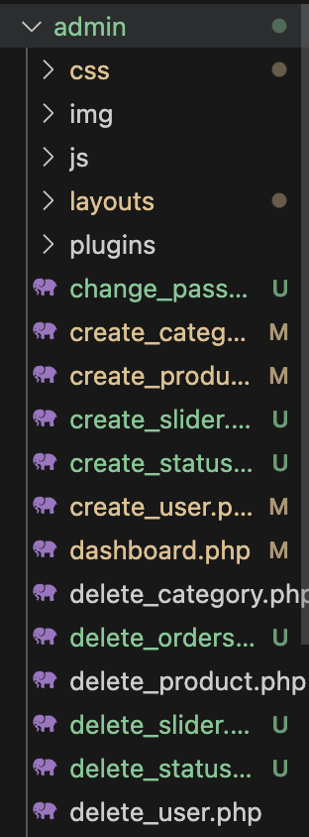 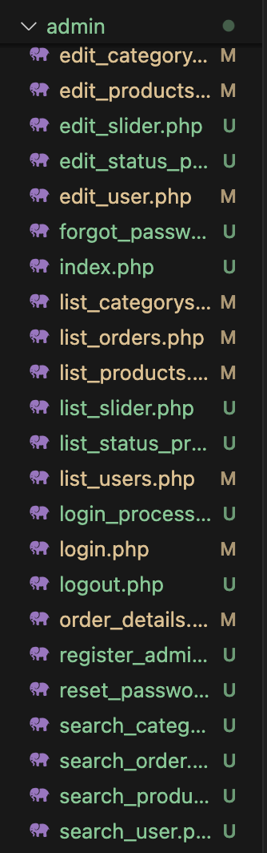

Hình 3.1.2.1. Tổ chức file Admin

## **3.2. Các chức năng chương trình**

##### ***3.2.1. Quản lý tài khoản***

Chức năng này cho phép người quản lý và khách hàng quản lý thông tin tài khoản của mình. Người quản lý có thể thêm mới, sửa, xóa các tài khoản khách hàng và nhân viên. Khách hàng có thể đăng ký tài khoản mới, cập nhật thông tin cá nhân và xem lịch sử mua hàng.

##### ***3.2.2. Quản lý sản phẩm***

Chức năng này cho phép người quản lý thêm mới, sửa, xóa và xem thông tin các sản phẩm. Các sản phẩm được tổ chức theo danh mục và nhãn hiệu, giúp người dùng dễ dàng tìm kiếm và quản lý.

##### ***3.2.3. Quản lý nhãn hiệu***

Chức năng này cho phép người quản lý thêm mới, sửa, xóa và xem thông tin các nhãn hiệu sản phẩm. Nhãn hiệu giúp phân loại và tổ chức sản phẩm một cách khoa học.

##### ***3.2.4. Quản lý đơn hàng***

Chức năng này cho phép người quản lý và khách hàng theo dõi và quản lý đơn hàng. Người quản lý có thể cập nhật trạng thái đơn hàng, xử lý yêu cầu đổi trả và hoàn tiền. Khách hàng có thể xem chi tiết đơn hàng, theo dõi trạng thái và yêu cầu hỗ trợ khi cần thiết.

##### ***3.2.5. Tìm kiếm***

Chức năng tìm kiếm giúp người dùng dễ dàng tìm thấy sản phẩm hoặc thông tin mình cần bằng cách nhập từ khóa vào ô tìm kiếm. Hệ thống sẽ trả về danh sách các kết quả phù hợp.

**3.3. Giao diện chính của chương trình**

**- Giao diện phía khách hàng.**

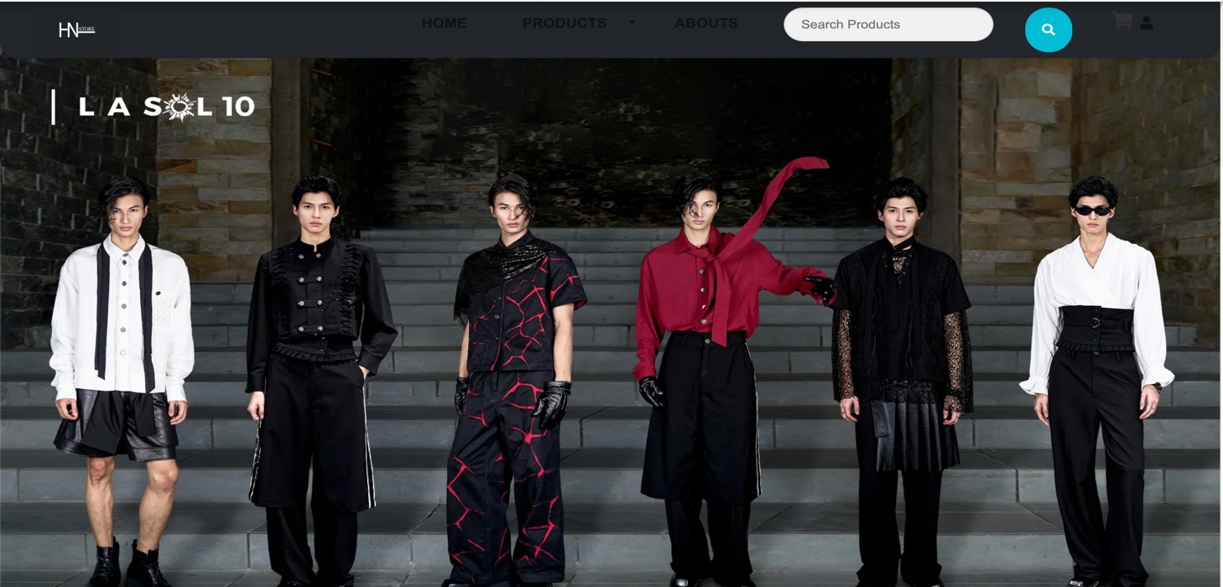

Hình 3.3.1. Giao diện header của trang chủ

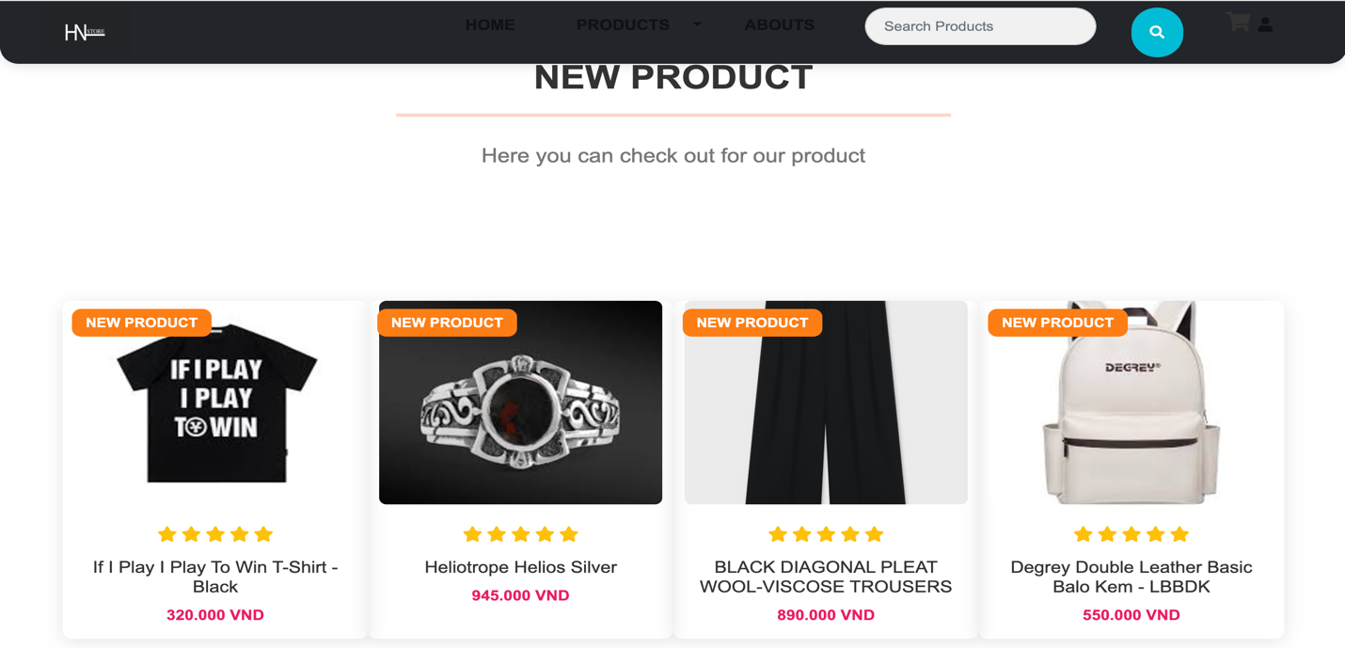

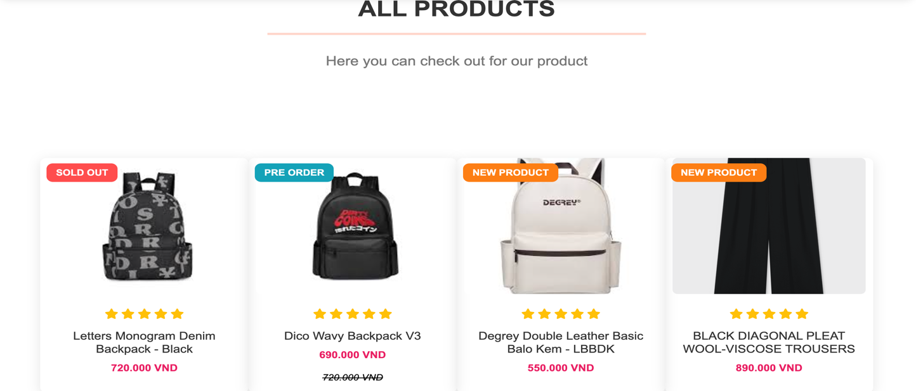

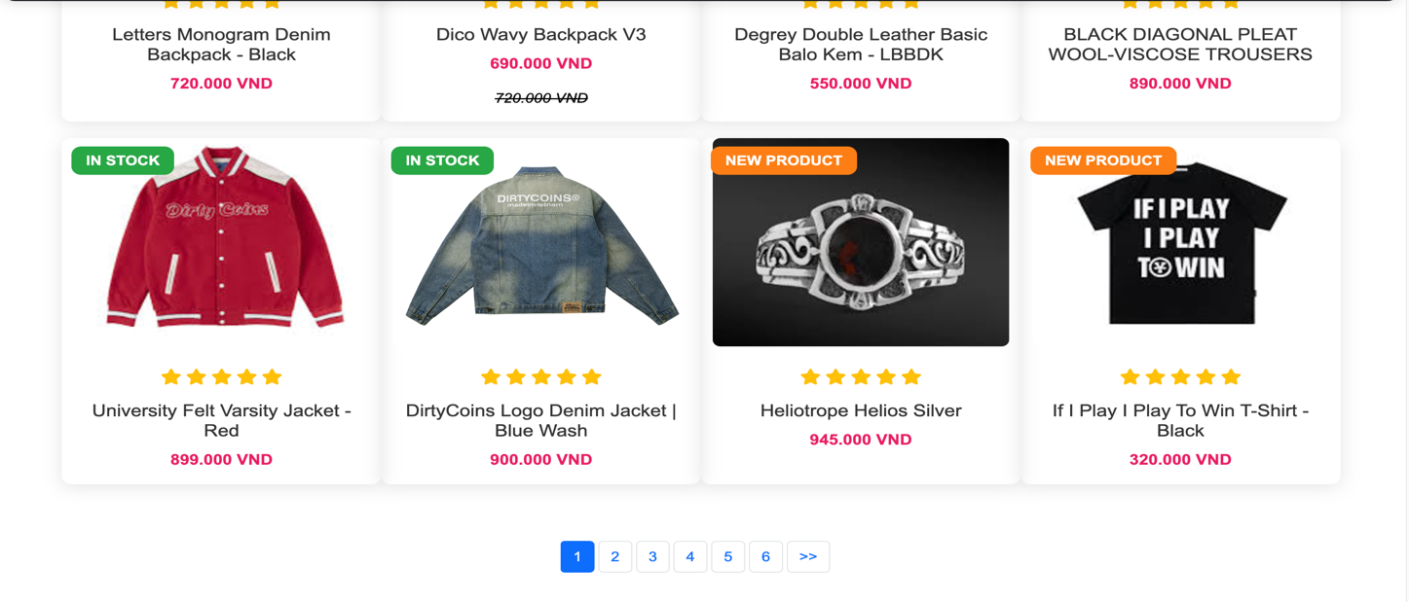

Hình 3.3.2. Giao diện body của trang chủ

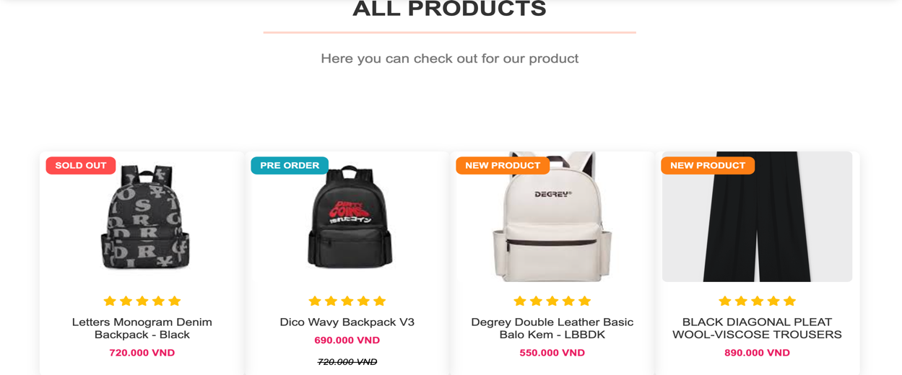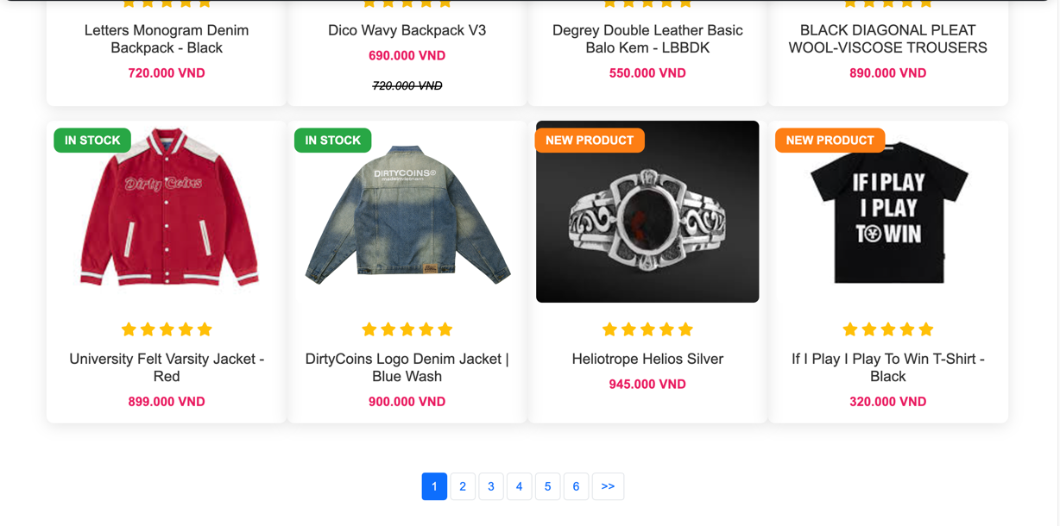

Hình 3.3.3. Giao diện body của trang chủ

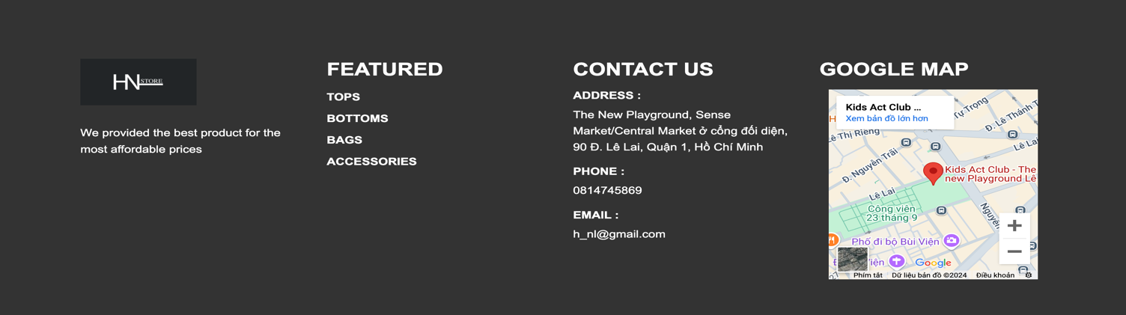

Hình 3.3.4. Giao diện footer của trang chủ

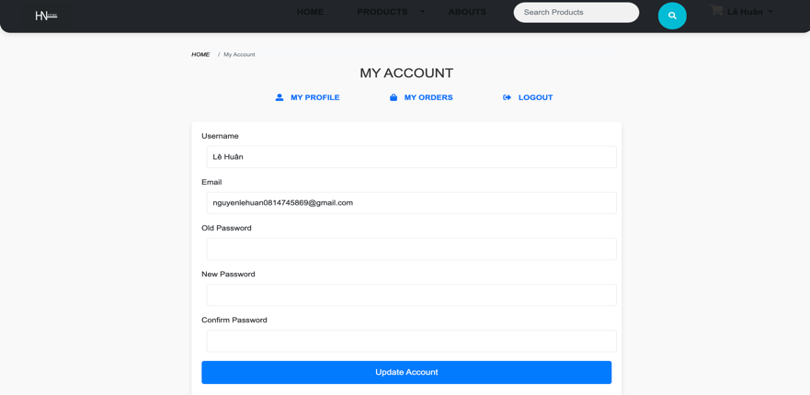

Hình 3.3.5. Giao diện đổi mật khẩu

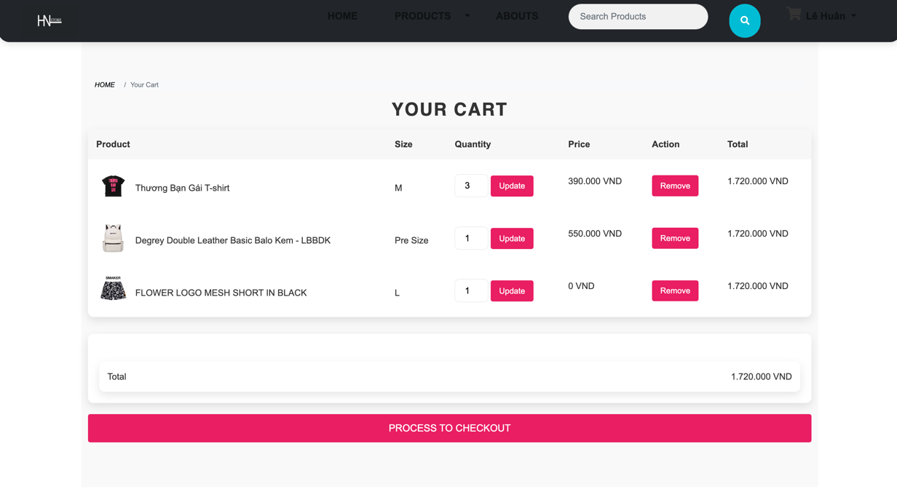

Hình 3.3.6. Giao diện giỏ hàng

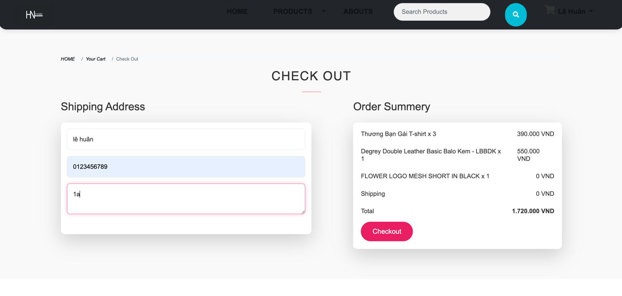

Hình 3.3.7. Giao diện thanh toán COD

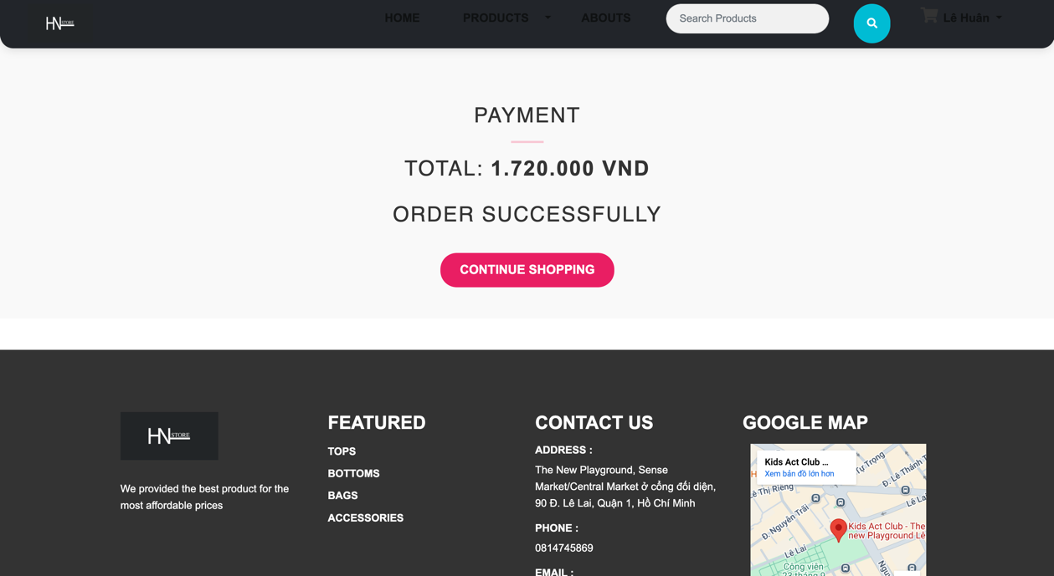

Hình 3.3.8. Giao diện sau khi đặt hàng thành công

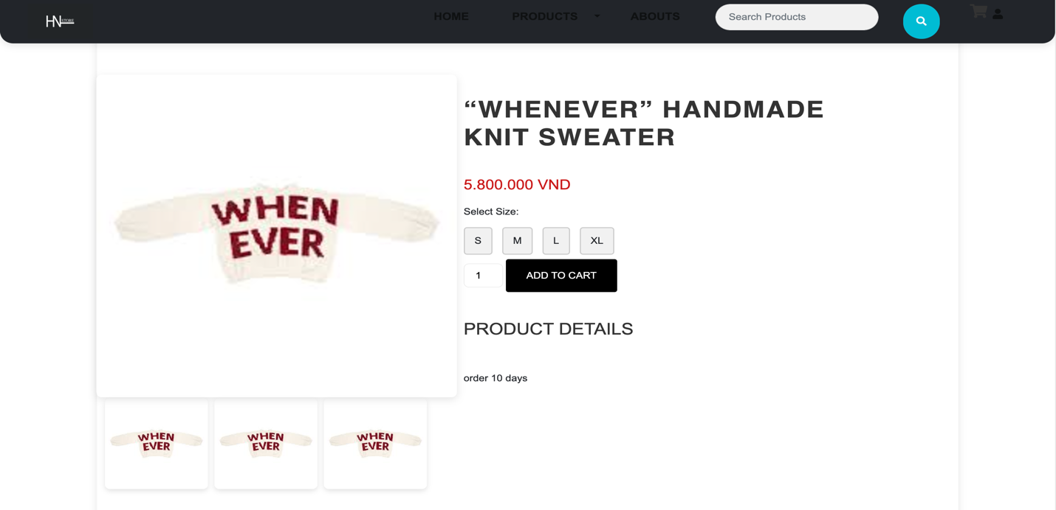

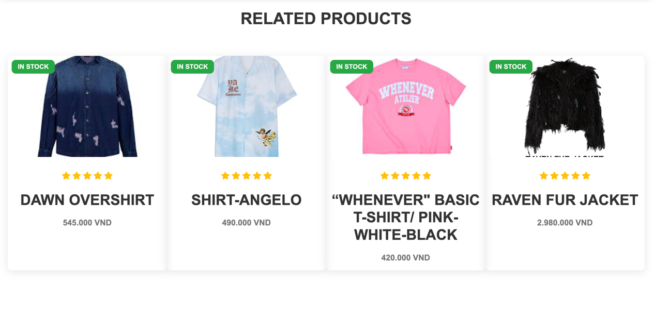

Hình 3.3.9. Giao diện thông tin sản phẩm

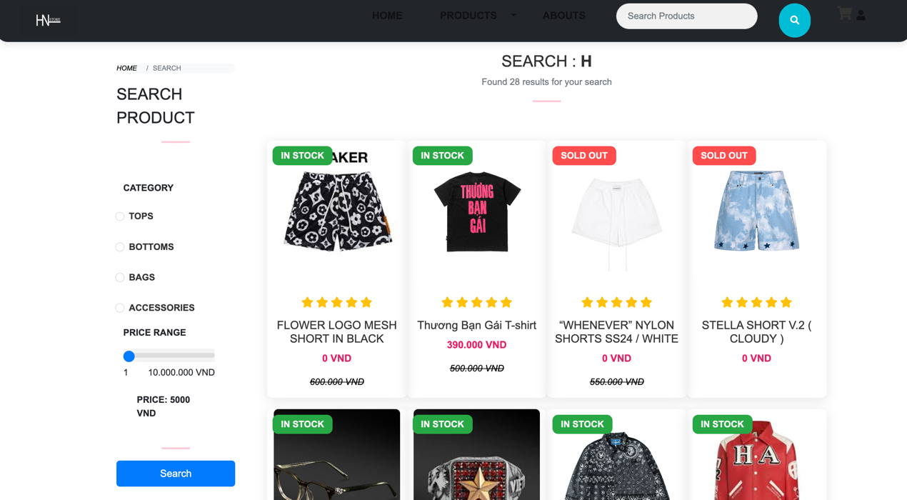

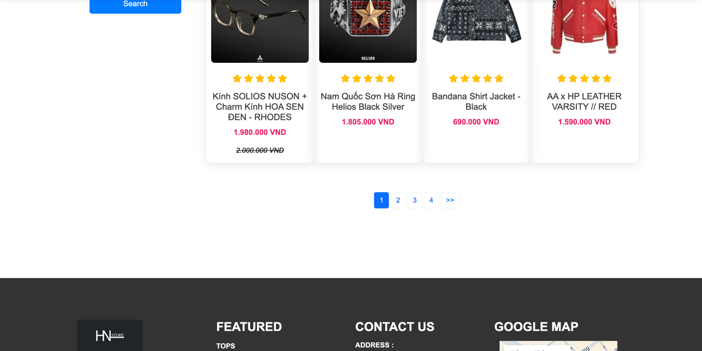

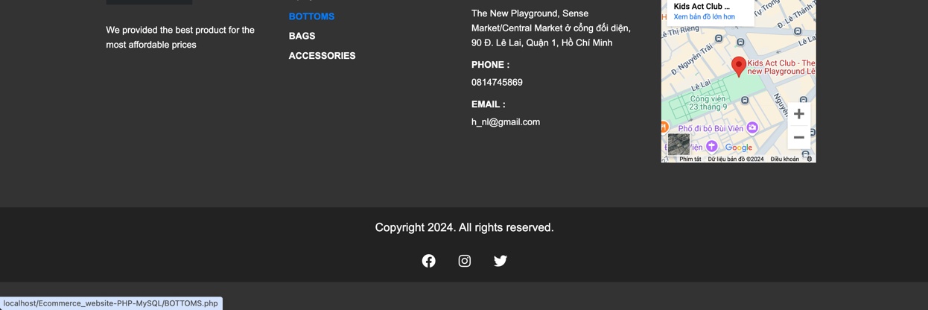

Hình 3.3.10. Giao diện Tìm kiếm sản phẩm

* **Giao diện phía Admin(Người quản lý)**

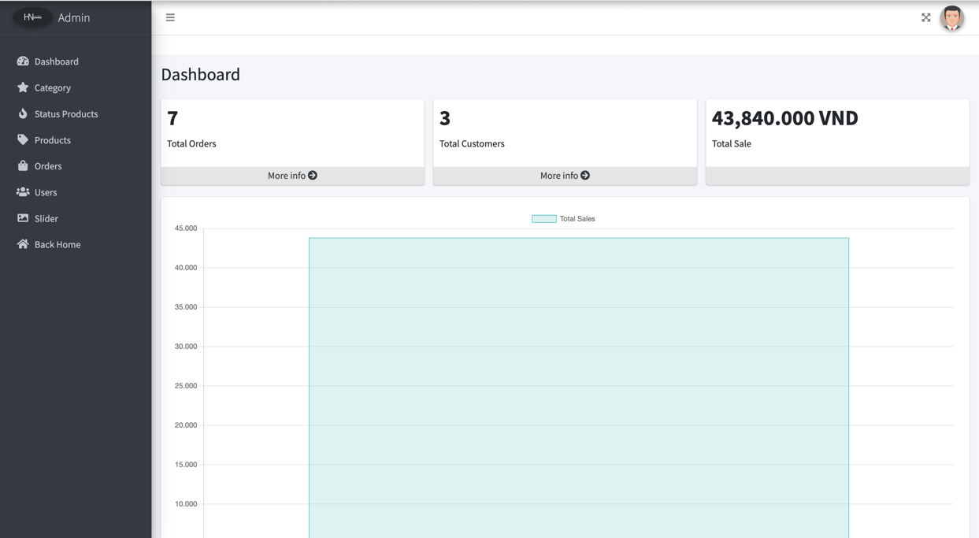

Hình 3.3.11. Giao diện thống kê doanh thu

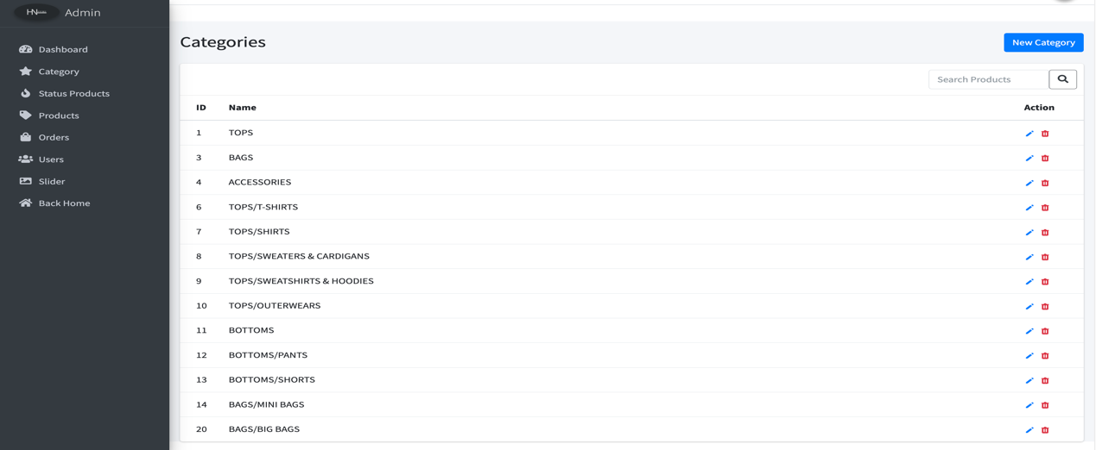

Hình 3.3.12. Giao diện quản lý thể loại

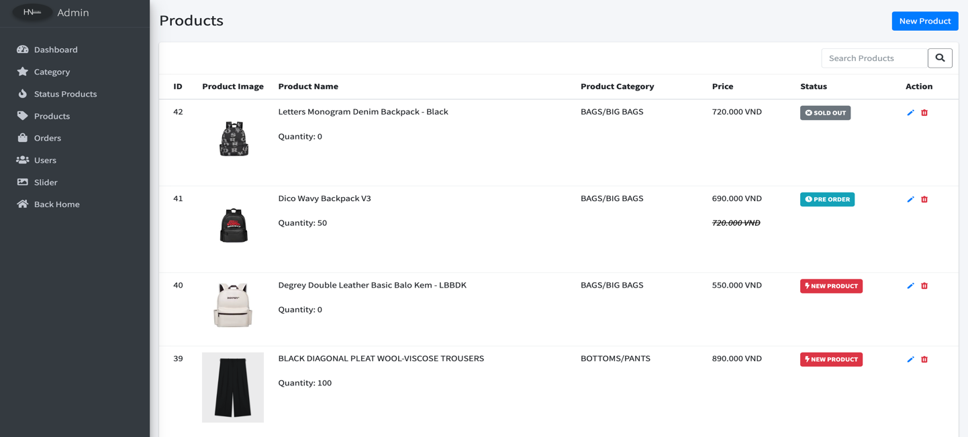

Hình 3.3.13. Giao diện sản phẩm

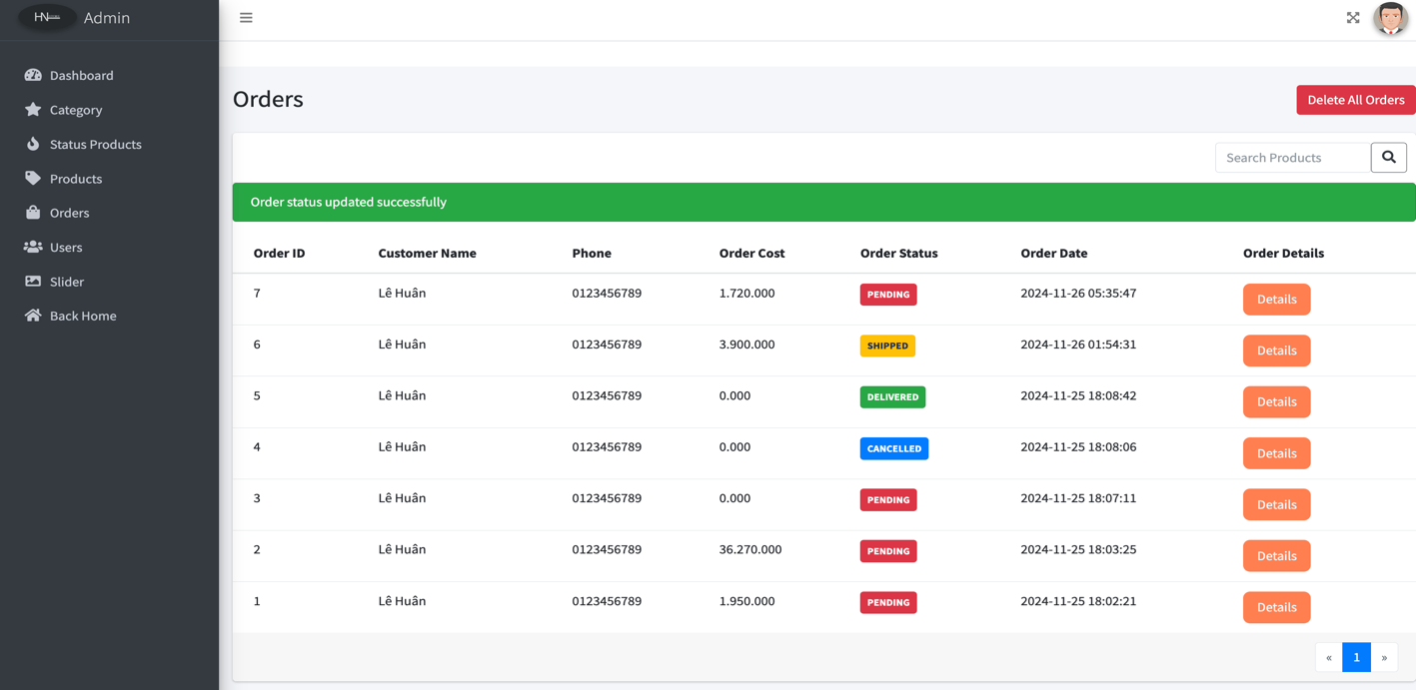

Hình 3.3.14. Giao diện Đơn hàng

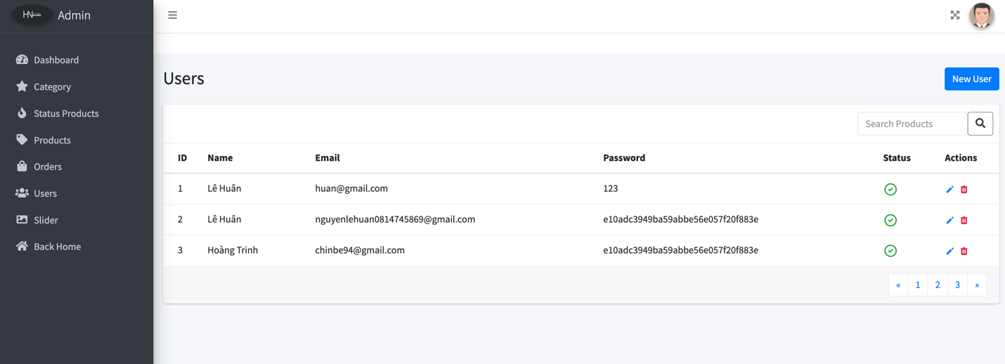

Hình 3.3.15. Giao diện Quản lý người dùng

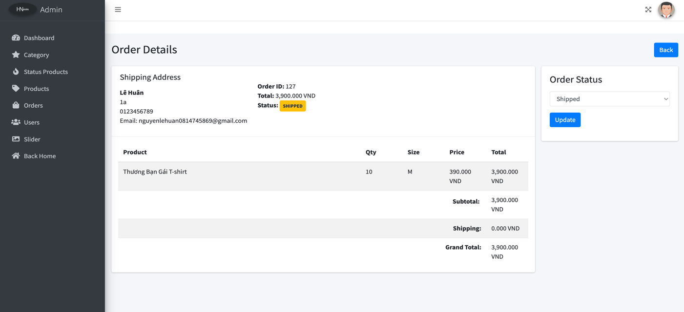

Hình 3.3.16. Giao diện thông tin chi tiết của đơn hàng

# **CHƯƠNG 4: KẾT LUẬN**

## **4.1. Kết quả đạt được**

### **4.1.1. Hoàn thành các chức năng cơ bản**

Dự án đã hoàn thành các chức năng cơ bản của một website bán hàng trực tuyến, bao gồm:

* Quản lý sản phẩm: Cho phép thêm, sửa, xóa và hiển thị thông tin sản phẩm chi tiết.
* Hệ thống giỏ hàng: Hỗ trợ người dùng thêm sản phẩm vào giỏ hàng, cập nhật số lượng và tính toán tổng giá trị đơn hàng.
* Thanh toán: Xây dựng quy trình thanh toán cơ bản (thanh toán COD ), từ việc xác nhận đơn hàng đến lưu trữ thông tin giao dịch.
* Quản lý tài khoản người dùng: Cho phép người dùng đăng ký, đăng nhập, cập nhật thông tin cá nhân và quản lý đơn hàng của mình.
* Trang quản trị: Xây dựng giao diện dành riêng cho quản trị viên để quản lý sản phẩm, đơn hàng và tài khoản khách hàng.

### **4.1.2. Cải thiện trải nghiệm người dùng**

* Thiết kế giao diện thân thiện, đơn giản nhưng hiện đại, đảm bảo tính trực quan và dễ sử dụng.
* Website được tối ưu hóa để hiển thị tốt trên cả thiết bị di động, máy tính bảng và máy tính bàn, giúp nâng cao khả năng tiếp cận.
* Tăng tốc độ tải trang bằng cách áp dụng các kỹ thuật tối ưu hóa tài nguyên như nén hình ảnh và giảm số lượng truy vấn cơ sở dữ liệu.
* Quy trình thanh toán được rút gọn, giảm thiểu số bước cần thiết để hoàn tất một giao dịch, mang lại trải nghiệm mua sắm mượt mà hơn cho người dùng.

## **4.2. Hướng phát triển trong tương lai**

### **4.2.1. Mở rộng tính năng**

* Tích hợp thêm hệ thống gợi ý sản phẩm dựa trên hành vi mua sắm hoặc lịch sử duyệt web của người dùng, giúp cá nhân hóa trải nghiệm mua sắm.
* Hỗ trợ nhiều ngôn ngữ và đơn vị tiền tệ khác nhau để mở rộng thị trường quốc tế.
* Thêm tính năng so sánh sản phẩm, giúp người dùng dễ dàng đưa ra quyết định mua sắm hơn.

### **4.2.2. Nâng cao hiệu năng và bảo mật**

* Sử dụng các công cụ tối ưu hóa cơ sở dữ liệu như caching, indexing để cải thiện tốc độ truy vấn và giảm tải hệ thống.
* Triển khai cơ chế bảo vệ như mã hóa dữ liệu, xác thực hai yếu tố (2FA) cho người dùng để tăng cường bảo mật.
* Định kỳ kiểm tra và cập nhật hệ thống để phát hiện và khắc phục lỗ hổng bảo mật.
* Sử dụng các dịch vụ CDN (Content Delivery Network) để tăng tốc độ phân phối nội dung trên toàn cầu.

### **4.2.3. Phát triển ứng dụng di động**

* Xây dựng ứng dụng di động tương thích với cả hai hệ điều hành iOS và Android, cung cấp đầy đủ các chức năng như trên nền tảng web.
* Tích hợp các tính năng chuyên biệt cho ứng dụng di động như thông báo đẩy (push notifications) để cập nhật nhanh các chương trình khuyến mãi, thông tin đơn hàng.
* Cải thiện khả năng đồng bộ hóa giữa ứng dụng di động và website, đảm bảo trải nghiệm liền mạch trên nhiều nền tảng.

# **TÀI LIỆU THAM KHẢO**

1. "Laravel: Up & Running - A Framework for Building Modern PHP Apps", O'Reilly Media, 2021.
2. "PHP Objects, Patterns, and Practice", M. Papovich, Apress, 2022.
3. "Modern PHP: New Features and Good Practices", O'Reilly Media, 2015.
4. "Lập trình hướng đối tượng với PHP", Nguyễn Văn A, NXB Khoa học Kỹ thuật.